PERAN PEMERINTAH DESA DALAM MENGATASI KEMISKINAN DAN PENGANGGURAN MASYARAKAT BINIHA KECAMATAN HELUMO KABUPATEN BOLAANG MONGONDOW SELATAN

Oleh :
SINDI CLAUDIA TANGAHU
NIM: S2118019

SKRIPSI

Untuk Memenuhi Salah Saru Syarat Guna Memperoleh Gelar Sarjana
Fakultas Imu Sosial dan Ilmu Politik
Universitas Ichsan Gorontalo



PROGRAM STRATA SATU (S-1)
FAKULTAS ILMU SOSIAL DAN ILMU POLITIK
UNIVERSITAS ICHSAN GORONTALO
2022

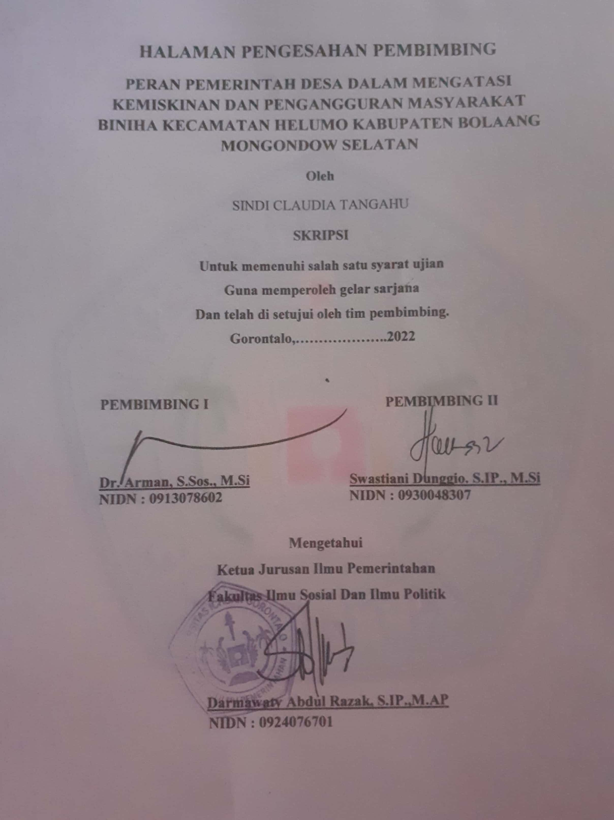

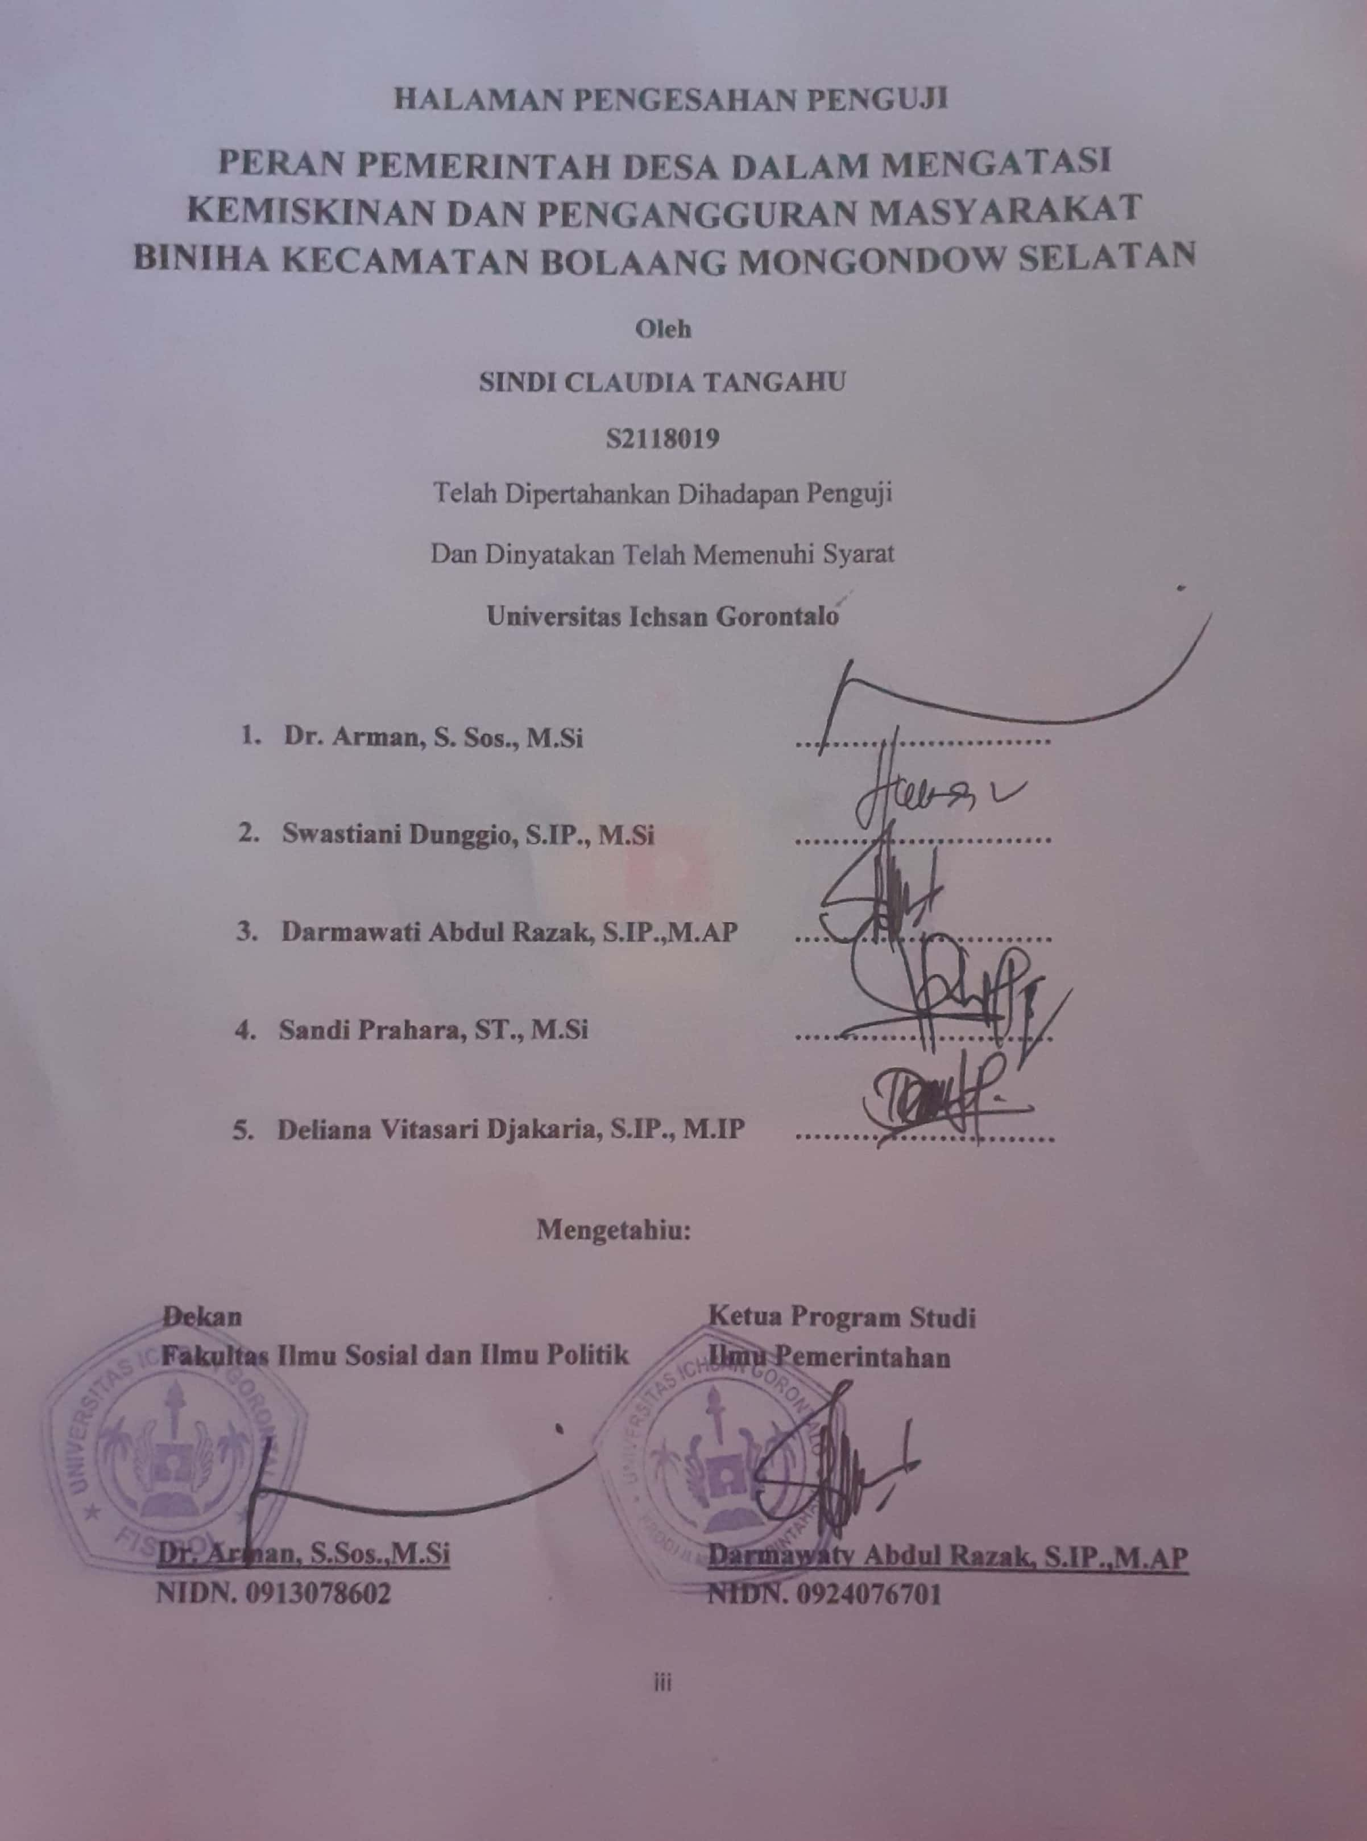

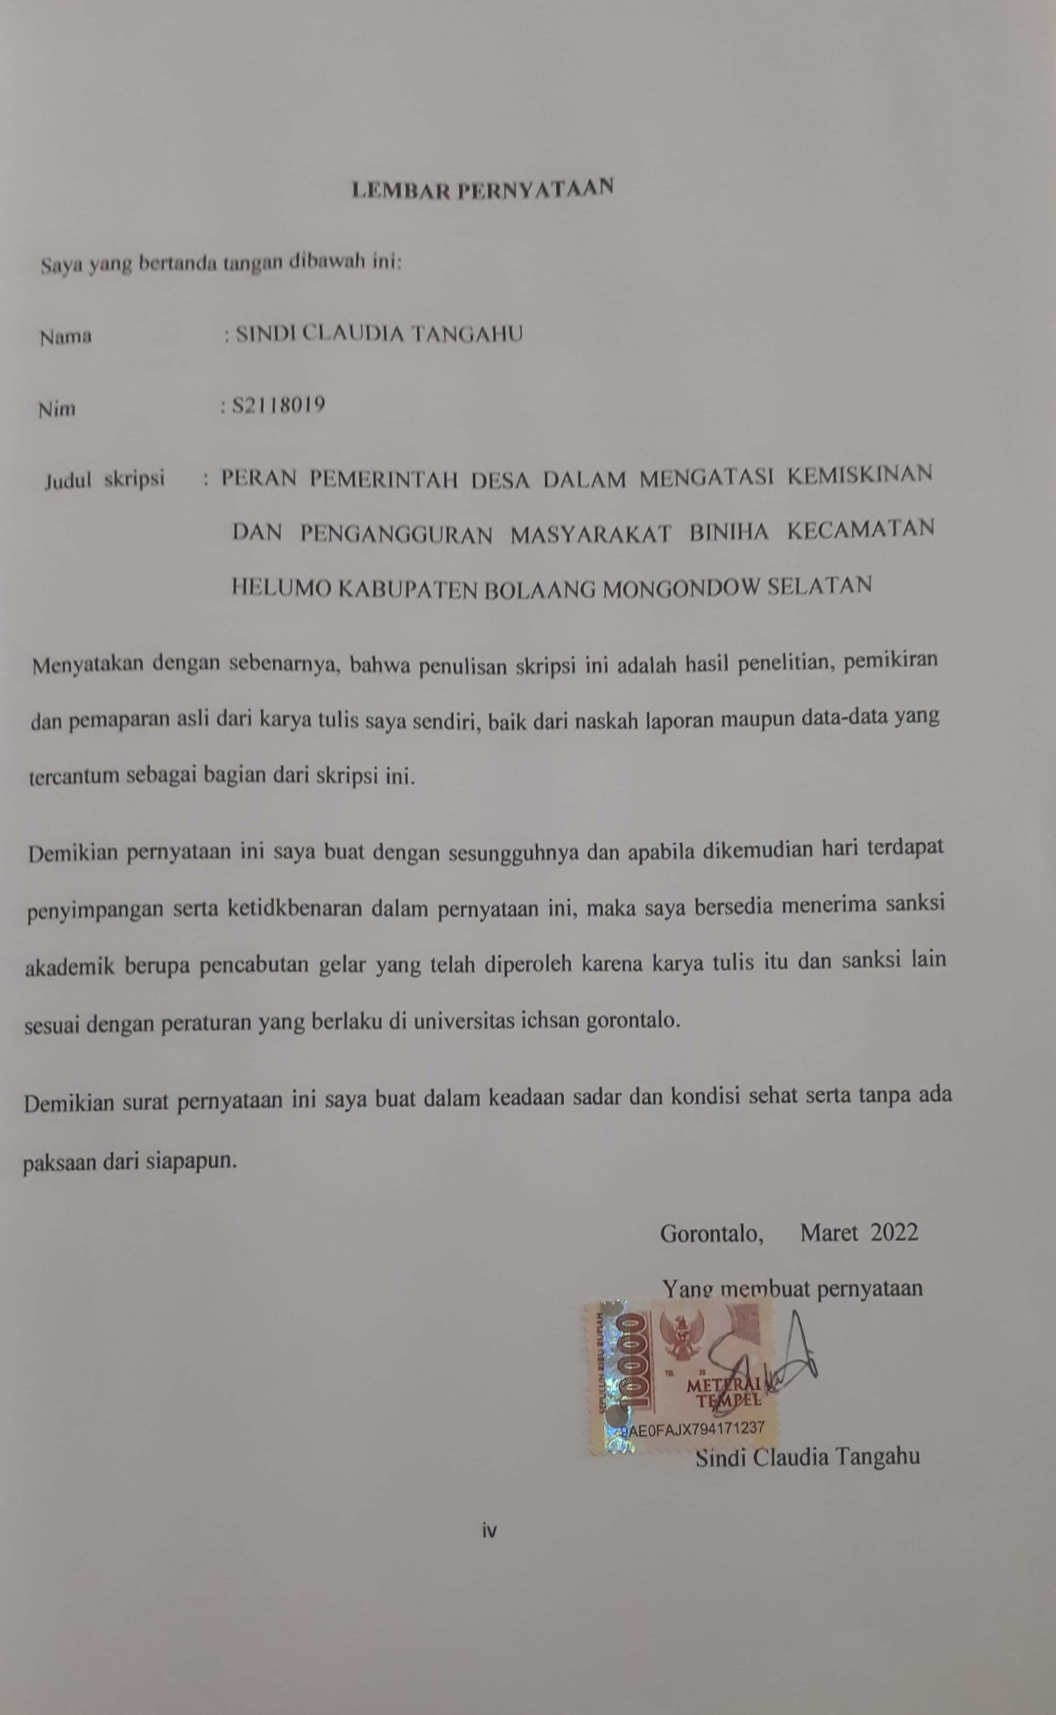

ABSTRACT

SINDI CLAUDIA TANGAHU. S2118019. THE ROLE OF THE VILLAGE GOVERNMENT IN PREVENTING POVERTY AND UNEMPLOYMENT OF BINIHA SOCIETY, HELUMO SUBDISTRICT, SOUTH BOLAANG MONGONDOW

This study aims to find the role of the village government in overcoming poverty and unemployment of Biniha society, Helumo Subdistrict, South Bolaang Mongondow District. This study uses a qualitative approach. The qualitative approach is taken to solve the problems in the field. Data is obtained by conducting interviews. The number of people interviewed covers five people in one village. The results of the study show that the village government has a quite good role in preventing poverty and unemployment is quite good. Poverty and unemployment prevention is done through assistance from the government. However, there are still factors that become obstacles for village officials regarding economic problems.

Keywords: the role of government, poverty, unemployment

ABSTRAK

SINDI CLAUDIA TANGAHU. S2118019. PERAN PEMERINTAH DESA DALAM MENCEGAH KEMISKINAN DAN PENGANGGURAN MASYARAKAT BINIHA KECAMATAN HELUMO KABUPATEN BOLAANG MONGONDOW SELATAN
Penelitian ini bertujuan untuk mengetahui peran pemerintah desa dalam mengatasi kemiskinan dan pengangguran masyarakat biniha kecamtan helumo kabupaten bolaang mongondow selatan. Penelitian ini menggunakan pendekatan kualitatif. Pendekatan kualitatif diarahkan untuk memecahkan masalah yang ada di lapangan. Sebagai alat untuk mendapatkan informasi dengan melakukan wawancara. Jumlah orang yang di wawancara sebanyak 5 orang dalam 1 desa.Dari hasil penelitian menunjukan bahwa peran pemerintah desa dalam mencegah kemiskinan dan pengangguran sudah cukup baik dalam mencegah akan terjadinya kemiskinan dan pengangguran melalui bantuan-bantuan dari pemerintah. Walaupun masih ada faktor yang menjadi kendala selaku aparat desa mengenai masalah ekonomi.
Kata kunci: peran pemerintah, kemiskinan, pengangguran

MOTO DAN PERSEMBAHAN

MOTO
“sesungguhnya sesudah kesulitan itu ada kemudahan, maka apabila kamu telah selesai (dari suatu urusan) kerjakan dengan sesunguhnya (urusan) yang lain dan hanya kepada tuhanmulah hendaknya kamu berharap”
(Al-Insyiroh: 6-8)
“semua impian dapat menjadi kenyataan andaikan kita memiliki kebenarian untuk mewujudkannya”
PERSEMBAHAN
Skripsi ini kupersembahkan sebagai wujud kasih sayang, bakti dan terima kasihku kepada kedua orang tua yang senantiasa memberikan limpahan kasih sayang, do’a yang tulus pengorbanan dan dukungan, serta saudara-saudaraku yang selalu memberikan inspirasi dalam hidupku terima kasih atas semuanya.
Dan teman-teman fakultas ilmu sosial dan ilmu politik program studi ilmu pemerintahan.

KATA PENGANTAR
Puji syukur atas kehadirat Allah SWT yang telah melimpahkan Rahmat, Taufik, dan Hidayah-Nya, sehingga penulis dapat menyelesaikan penyusunan Proposal yang berjudul “Peran Pemerintah Desa Dalam Mencegah Kemiskinan dan Pengangguran Masyarakat Biniha Kecamatan Helumo Kabupaten Bolaang Mongondow Selatan”.
Penyusunan skripsi yang merupakan salah satu syarat dalam menyelesaikan studi di jurusan ilmu pemerintah fakultas ilmu sosial dan ilmu politik universitas ichsan gorontalo Penulis telah banyak menerima bimbingan, saran, motivasi dan dari berbagai pihak. Oleh karena itu,penulis mengucapkan terima kasih yang sebesar-besarnya kepada kedua orang tua yang sangat saya cintai yaitu ayah Helmi Tangahu dan Ibu Hartati Lakadjo dan keluarga yang telah mendukung saya.
- Bapak Muhammad Ichsan Gaffar, SE., M.AK. Selaku Ketua Yayasan Pengembangan Ilmu Pengetahuan dan Teknologi Universitas Ichsan Gorontalo.
- Bapak Dr. Abdul La Tjokke, M.SI. Selaku Rektor Universitas Ichsan Gorontalo.
- Bapak Dr. Arman, S.sos., M.Si. Selaku Dekan Fakultas Ilmu Sosial dan Ilmu Politik Universitas Ichsan Gorotalo.
- Ibu Darmawaty Abdul Razak, S.IP., M.AP. Selaku Ketua Jurusan Ilmu Pemerintahan Fakultas Ilmu Sosial dan Ilmu Politik Universitas Ichsan Gorontalo.
- Bapak Dr. Arman, S.sos., M.Si. Selaku dosen pembimbing 1
- Ibu Swastiani Dunggio, S.IP., M.si. selaku dosen pembimbing 2
- Seluruh staf Dosen dan tata usaha di lingkungan Civitas Akademik Fakultas Ilmu Sosial dan Ilmu Politik Universitas Ichsan Gorontalo.
- Keluarga Besar Himpunan Mahasiswa Prodi Ilmu Pemerintah (HMP-IP) Universitas Ichsan Gorontalo. Terima kasih atas ilmu dan pengalamannya dan berkesempatan berkarya, serta solidaritas kekeluargaan yang telah diberikan.
- Teman-teman mahasiswa Fakultas Ilmu Sosial dan Ilmu Politik Jurusan Ilmu Pemerintahan angakatan 18 yang telah berjuang bersama dalam menjalani masa pendidikan.
- Serta teman-teman seperjuangan KKLP Technopreneurship Gelobang XXIV Universitas Ichsan Gorontalo, khususnya Desa Pongongaila Kecamatan Pulubala Kabupaten Gorontalo.
- Dan juga kaka iswan iki, kaka asing langgoba. Terima kasih atas kesenangan, canda tawa yang membahagiakan dan menjadi keluarga baru.
Saran dan kritik, penulis harapkan dari dewan penguji dan semua pihak untuk penyempurnaan penulis skripsi lebih lanjut. Semoga penyusunan skripsi ini dapat bermanfaat bagi yang berkepentingan.
Gorntalo, maret 2022

Penulis
DAFTAR ISI
HALAMAN JUDUL i
HALAMAN PENGESAHAN PEMBIMBING ii
HALAMAN PENGESAHAN PENGUJI iii
LEMBAR PERNYATAAN iv
ABSTRACT v
ABSTRAK vi
MOTTO DAN PERSEMBAHAN vii
KATA PENGANTAR viii
DAFTAR ISI x
BAB I
PENDAHULUAN 1
  - Latar Belakang. 1
1.2 Rumusan Masalah 7
1.3 Tujuan Penelitian 8
1.4 Manfaat Penelitian 8
1.4.1 Manfaat Akademis 8
1.4.2 Manfaat Praktisi 8
BAB II
TINJAUAN PUSTAKA 9
2.1 Konsep Peran 9
2.1.1 Pengertian Peran 9
2.1.2 Aspek-Aspek Peran 10
2.1.3 Tujuan Peran 11
2.2 Konsep Pemerintahan 12
2.2.1 Pengertian Pemerintahan 12
2.2.2 Fungsi Pemerintahan 13
2.3 Konsep Desa 14
2.3.1 Pengertian Desa 14
2.3.2 Jenis Desa 16
2.3.3 Asas Pengaturan Desa 17
2.4 Konsep Kemiskinan 18
2.4.1 Pengertian Kemiskinan 18
2..4.2 Ciri-Ciri Kemiskinan 19
2.4.3 Faktor Penyebab Kemiskinan 20
2.4.4 Bentuk-Bentuk Kemiskinan 21
2.4.5 Indikator Kemiskinan 21
2.5 Konsep Pengangguran 23
2.5.1 Pengertian Pengangguran 23
2.5.2 Faktor-Faktor Penyebab Pengangguran 24
2.5.3 Dampak Pengangguran 25
2.6 Konsep Masyarakat 26
2.6.1 Pengertian Masyarakat 26
2.6.2 Masyarakat Pedesaan dan Masyarakat Perkotaan 28
2.7 Kerangka Pikir 34
BAB III
METODE PENELITIAN 35
3.1 Objek Penelitian 35
3.2 Metode Penelitian 35
3.3 Jenis Penelitian 35
3.4 Lokasi Penelitian 36
3.5 Fokus Penelitian 36
3.6 Sumber Data 36
3.7 Informan 37
3.8 Teknik Pengumpulan data 37
3.9 Teknik Analisis Data 37
BAB IV
Hasil dan Pembahasan Penelitian 38
4.1 Gambaran Umum 38
4.1.1 Sejarah Desa Biniha 38
4.2 Kondisi Umum 39
4.2.1 Kondisi Demografi 39
4.2.2 Kependudukan 40
4.2.3 Mata Pencaharian Penduduk 41
4.2.4 Tingkat Pendidikan Masyarakat 42
4.2.5 Keadaan Ekonomi 43
4.3 Kondisi Pemerintah Desa 44
4.3.1 Struktur Organisasi Pemerintah Desa 44
4.3.2 Visi Dan Misi 44
4.3.3 Tujuan Dan Sasaran 46
4.4 Hasil Penelitian 48
4.4.1 Peran Pemerintah Desa Dalam Mengatasi
Kemiskinan Dan Pengangguran Masyarakat 48
4.4.2 Faktor Apa Saja Yang Menjadi Penghambat
Pemerintah Desa Dalam Mengatasi Kemiskinan
Dan Pengangguran 53
4.5 Pembahasan 54
BAB V
Kesimpulan 59
5.1 Kesimpulan 59
5.2 Saran 59
Daftar Pustaka
Lampiran

BAB I
PENDAHULUAN
  - Latar Belakang
Pemerintah Desa dalam Hal ini Kepala Desa dalam mengantisipasi lonjakan kemiskinan dan pengangguran telah berupaya dengan memanfaatkan dana yang bersumber dari Negara (DDS) sesuai Amanat Peraturan pemerintah Nomor 60 Tahun 2014 tentang Dana Desa yang bersumber dari APBN dan Peraturan Menteri Dalam Negeri Nomor 20 Tahun 2018 tentang pengelolaan keuangan Desa. Sehingga Kepala Desa dalam membijaki persoalan penanggulangan kemiskinan dan penggangguran lebih mudah terarah.
Adapun kebijakan yang telah dilakukan pemerintah Desa dalam hal ini Kepala Desa yang merupakan penanggung jawab Kebijakan Baik Keuangan, Pemerintah dan Kemasyarakatan adalah sejak terpilihnya Kepala Desa 2018-2024 Kepala Desa (Pemerintah Desa) telah banyak memberikan bantuan baik yang bersumber dari Anggaran dan Pendapatan Belanja Desa Maupun Swadaya. Adapun yang bersumber dari APBDes yaitu memberikan bantuan UMKM kepada kelompok masyarakat, mempekerjakan masyarakat dibidang pembangunan, memberikan kartu kesehatan gratis (BPJS),memberikan bantuan kepada kelompok tani baik alat-alat pertanian sampai obat-obatan, memberikan bantuan kepada para tukang dan nelayan. Hal ini dilakukan agar masyarakat Desa Biniha tidak lagi menyediakan peralatan dalam bekerja sehingga pendapatan dapat memenuhi ekonomi mayarakat itu sendiri.

Krisis ekonomi yang terjadi pada pertengahan 1997 mempengaruhi hubungan dasar kehidupan masyarakat. Krisis ini telah menimbulkan dampak social yang berbeda pada semua masyarakat, seperti kesenjangan yang semakin lebar antara kenaikan harga komoditas dan daya beli masyarakat, kesenjangan yang semakin lebar antar kelompok, meningkatnya tingkat kriminalitas, masalah keamanan dan pengangguran.
Akumulasi berbagai krisis membuat masyarakat semakin frustasi dan kepercayaan terhadap pemerintah semakin menipis, sementara ketidakpastian akhir dari semua itu juga terus menghantui masyarakat. Saat ini jumlah pengagguran di Indonesia masih cukup tinggi. Indicator yang paling umum digunakan untuk mengukur pengangguran adalah tingkat pengangguran terbuka (OPR). TPR secara konvensional didefinisikan sebagai proporsi angakatn kerja yang tidak bekerja dan sedang mencari pekerjaan.
Ukuran ini dapat digunakan untuk menunjukan porsi penawaran pekerjaan yang tidak dapat di serap oleh pasar tenaga kerja di suatu Negara atau wilayah.
Menurut Soerjono Soekanto (2002:243) peran adalah sebuah aspek dinamis kedudukan (status), dan apabila seseorang melaksanakan hak dan kewajibannya dalam melaksanakan sesuai dengan kedudukannya. Maka dari itu di jalankan suatu peranan. Dari hal yang lebih lanjut bahwa bisa dilihat pendapat lain tentang peran yang telah di tetapkan sebelumnya. Pada hakikatnya peran juga diartikan sebagai suatu rangakaian perilaku tertentu yang dihasilkan dari suatu jabatan.
Tentu saja, jumlah pengangguran di pusat nasional di pengaruhi oleh jumlah di perkotaan dan pedesaan. Pasokan lapangan kerja yang relatif terbatas, tidak mampu menyerap pencari kerja, terus bertambah setiap tahun dengan laju pertumbuhan penduduk. Tingginya angka pengangguran menyebabkan tidak hanya masalah di bidang ekonomi, tetapi juga banyak masalah lain di bidang sosial, seperti kemiskinan dan kerentanan sosial.
Masalah ketersediaan pekerjaan di Indonesia kini telah mencapai kondisi yang cukup mengkhawatirkan yang ditandai dengan sejumlah besar pengangguran yang besar dan pendapatan yang relatif rendah. Pengangguran dapat menjadi beban keluarga dan masyarakat, sumber kemiskinan utama, dapat mendorong peningkatan gangguan pidana dan sosial dan dapat menghambat pembangunan dalam jangka panjang.
Dampak buruk dari pengangguran adalah menurunkan tingkat pendapatan masyarakat sehingga menurunkan tingkat kemakmuran/kesejahteraan. Menurunnnya kesejahteraan masyarakat akibat pengangguran meningkatkan kemungkinan masyarakat terjebak dalam kemiskinan karena tidak diatasi, maka akan timbul keresahan social yang berdampak negative terhadap kebahagiaan masyarakat dan prospek pembangunan ekonomi jangka panjang. Oleh karena itu, tingkat pengangguran yang tinggi akan berdampak pada meningkatnya kemiskinan di Indonesia.
Kemiskinan yaitu salah satu persoalan mendasar, karena kemiskinan menyangkut pemenuhan kebutuhan yang paling mendasar dalam kehidupan. Dan kemiskinan juga merupakan masalah global, sehingganya kemiskinan paling banyak menjadi masalah dalam Negara. Kemiskinan adalah masalah kemanusiaan yang menghambat kesejahteraan, sehingga semua orang sepakat bahwa kemiskinan harus ditanggulangi.
Pengangguran dan kemiskinan itu sendiri memiliki hubungan yang sangat erat dalam masyarakat hingga saat ini terutama di Indonesia. Karena dengan meningkatnya pengangguran maka secara otomatis tingkat kemiskinan di negeri ini juga akan meningkat. Upaya menurunkan tingkat pengangguran dan menurunkan tingkat kemiskinan yaitu sama pentingnya secara teori jika masyarakat tidak menganggur berarti mempunyai pekerjaan dan penghasilan yang dimiliki dari bekerja diharapkan dapat memenuhi kebutuhan hidup. Jika kebutuhan hidup terpenuhi, maka tidak akan miskin. Oleh karena itu, kami berpendapat bahwa dengan tingkat pengangguran yang rendah (kesempatan kerja yang tinggi), tingkat kemiskinan juga rendah.
Dengan mensejahterakan masyarakat untuk mencapai kesejahteraan, maka diundangkan Undang-Undang Nomor 11 Tahun 2009 tentang kesejahteraan social. Oleh karena itu, untuk mewujudkan kesejahteraan social sesuai dengan amanat Undang-Undang Dasar Negara Republik Indonesia Tahun 1945 dan Undang-Undang Nomor 11 Tahun 2009, diundangkan Undang-Undang Nomor 6 Tahun 2014 tentang Desa.
Kemiskinan yaitu salah satu permasalahan dalam peningkatan kesejahteraan masyarakat di Indonesia sendiri, masalah kemiskinan banyak di perbincangkan karena merupakan masalah social yang ironis. Secara garis berdasarkan pembahasan diatas bahwa kemiskinan dan pengangguran adalah hal yang perlu di bahas dan ditangani oleh pemerintah pusat maupun pemerintah desa.
Program pemerintah desa memberantas kemiskinan yaitu melalui program pemberdayaan melalui dana desa: pemberian bantuan baik perorangan maupun bantuan kelompok adapun tersebut berupa: peralatan mesin jahit,bahan pokok pembuatan kue, peral atan mesin paras, mesin hands player, mesin katintin, jamban, perahu, bantuan langsung tunai, bantuan tersebut guna kebutuhan ekonomi.
Program pemerintah desa memberantas pengangguran yaitu melalui program pembangunan bersumber dari dana desa: mempekerjakan masyarakat dengan di biayai oleh desa. Hal ini juga merupakan program pemerintah agar masyarakat yang belum memiliki pekerjaan tetap dapat bekerja. Dan pekerjaan pembangunan yang besumber dari dana desa ini paling lama pekerjannya 3 bulan sehingga dapat menimalisir pengangguran yang ada didesa. Adapun jenis pembangunan adalah pembangunan drainase, pembangunan P3TGAI. Talaud lapangan, pembangunan jalan kebun, hingga pembangunan saluran air persawahan dengan program PKTD.
Selain bersumber dari dana desa ada juga bersumber dari pemerintah kabupaten berupa pemberiaan bibit tanaman dan pupuk.
Di desa biniha telah ditemukan permasalahan yang komplex terkait kemiskinan antara lain keterbatasan keuangan dalam penunjang bantuan bagi masyarakat, kurangnya produktivitas dari masyarakat sehingga segala bantuan pemerintah tidak dapat berjalan dengan baik
Data Pendukung Tingkat Kemiskinan dan Pengangguran
Pendukung tingkat kemiskinan dapat diihat dari aspek bantuan yang diberikan oleh pemerintah desa, kabupaten, provinsi, pemerintah pusat, antara lain adalah:
PKH: Program Keluarga Harapan, adalah penerimah yang dikategorikan Miskin/Kurang Mampu
BPNT: Banttuan Tangan Non Tunai, adalah penerimah yang dikategorikan Miskin/Kurang Mampu
BSPS: Bantuan Stimulan Perumahan Swadaya juga diberikan bagi keluarga yang ingin membangun rumah namun terkendala dengan ekonomi.

Nama | Tahun 2020 | Tahun 2021
PKH dan BPNT | 63 PKM | 63 PKM
BSPS | 20 Unit | 15 Unit

Pendukung Tingkat Pengangguran
Dari 724 jiwa penduduk desa biniha, terdiri dari 206 kepala keluarga, 206 irt, 111 petani, 14 nelayan, 9 tukang, 4 pengusaha, 8 PNS, 85 bayi/balita, 253 pelajar dan mahasiswa, 8 lulusan SMA dan S1 26 pada umumnya belum memiliki pekerjaan atau pekerjaan tetap. Sehingga dalam kategori pengangguran adalah yang belum memiliki pekerjaan atau pekerjaan tetap, dengan jumlah 34 jiwa. Data pengangguran ini bersumber dari jenis pekerjaan masyarakat itu sendiri, dalam kategori belum memiliki pekerjan tetap juga termasuk Buruh Harian Lepas.

Dalam hal ini, fakta dilapangan juga menujukan bahwa banyaknya masyarakat yang tidak mempunyai ketidaktetapan pekerjaan seperti buruh, petani, nelayan, serta masih banyaknya pengangguran yang ada di Desa Biniha, kecamatan Helumo Kabupaten Bolaang Mongondow Selatan. Sesuai dengan amanat Undang-Undang Nomor 6 Tahun 2014 tentang Desa, maka seharusnya pemerintah desa harus bisa menanggulangi kemiskinan dan pengangguran. Melihat permasalahan diatas, banyaknya pengangguran yang merupakan salah satu dampak kemiskinan yang terjadi sehingganya sangat berpengaruh pada ekonomi masyarakat Desa Biniha.
Dari penjelasan diatas, calon peneliti tertarik mengkaji lebih dalam menangani problematika yang terjadi dalam mencegah kemiskinan dan pengangguran di Desa Biniha Kecamatan Helumo Kabupaten Bolaang Mongondow Selatan, maka calon pe neliti mencoba membahas dengan formulasi judul “PERAN PEMERINTAH DESA DALAM MENGATASI KEMISKINAN DAN PENGANGGURAN MASYARAKAT BINIHA KECAMATAN HELUMO KABUPATEN BOLAANG MONGONDOW SELATAN”.
  - Rumusan Masalah
- Bagaimana peran Pemerintah Desa Biniha dalam mengatasi kemiskinan dan pengangguran?
- Faktor-faktor apa saja yang menjadi penghambat Pemerintah Desa dalam mengatasi kemiskinan dan pengangguran?
  - Tujuan Penelitian
- Untuk mengetahui peran yang akan dilakukan Pemerintah Desa Biniha dalam mengatasi kemiskinan dan pengangguran
- Untuk mengetahui faktor-faktor apa saja yang menjadi kendala Pemerintah Desa dalam mengatasi kemiskinan dan pengangguran
  - Manfaat Penelitian
    - Manfaat akademis
- Untuk mengembangkan ilmu pengetahuan yang didapat dalam perkuliahan dan membandingkan praktek yang ada dilapangan.
- Untuk mengetahui lebih dalam peran Pemerintah Desa d alam mengatasi kemiskinan dan pengangguran terhadap masyarakat Desa Biniha Kecamatan Helumo Kabupaten Bolaang Mongondow Selatan.
- Menambah literature dan referensi yang dalam hal ini dapat digunakan untuk melakukan kajian dan penelitian selanjutnya.
- Manfaat Praktis
- Penulisan ini dapat di jadikan sebagai bahan bacaan dalam menambah wawasan mengenai ilmu pemerintahan pada umumnya dan pada khususnya tentang bagaimana peran Pemerintah Desa dalam mengatasi kemiskinan dan penganguran di Desa Biniha.
- Hasil penelitian ini sebagai bahan ilmu pemerintahan dan memberikan wawasan bagi peneliti, khususnya di bidang ilmu pemerintahan.

BAB II
TINJAUAN PUSTAKA
  - Konsep Peran
    - Pengertian Peran
Perannya adalah teori yang digunakan dalam dunia sosiologi, psikologi dan antropologi, yang merupakan kombinasi dari berbagai teori, orientasi dan disiplin ilmu. Berbicara tentang peran dapat digunakan di dunia teater, di mana teater actor DALA harus bermain sebagai angka ini pasti akan berperilaku. Posisi seseorang di teater mirip dengan posisi seseorang dari komunitas dan keduanya memiliki posisi yang sama. Sarlito Wirawan,(2015:215).
Adapun syarat-syarat peran dalam soerjono soekanto (2002:243) mencakup tiga hal penting, yaitu:
- Peran meliputi norma-norma yang dihubungkan dengan posisi atau tempat seseorang dalam masyarakat. Peranan dalam arti ini merupakan rangkaian peraturan-peraturan yang membimbing seseorang dalam kehidupan kemasyarakatan.
- Peran adalah suatu konsep perilaku apa yang dapat dilaksanakan oleh indvidu-individu dalam masyarakat sebagai organisasi.
- Peran juga dapat dikatakan sebagai perilaku individu, yang penting bagi struktur sosial masyarakat.
Peran pemerintah adalah segala tindakan dan kebijakan yang dilakukan oleh pemerintah dalam melaksanakan tugas, wewenang dan kewajibannya dalam menyelenggarakan ketertiban dan ketentraman masyarkat di daerahnya sesuai dengan tugas dan fungsinya sebagai pelindung dan pelayan masyarakat. Peran pemerintah sebagai regulator merupakan pihak yang bertanggung jawab dalam pengambilan keputusan atau kebijakan mengenai regulasi. (Ryaas Rasyid, 2010)
- Pemerintah sebagai fasilitator
Peran pemerintah sebagai fasilitator adalah menciptakan kondisi yang kondusif bagi pelaksana pembangunan untuk menjembatani berbagai kepentingan masyarakat dalam mengoptimalkan pembangunan daerah. Sebagai fasilitator, pemerintah bergerak dibidang pendampingan melalui pelatihan, pendidikan, dan peningkatan keterampilan, serta di bidang pendanaan atau permodalan melalui pemberian bantuan modal kepada masyarakat.
- Pemerintah sebagai regulator
Peran pemerintah sebagai regulator adalah menyiapkan arah untuk menyeimbangkan penyelenggaraan pembangunan melalui penerbitan peraturan-peraturan. Sebagai regulator, pemerintah memberikan acuan dasar kepada masyarakat sebagai instrument untuk mengatur segala kegiatan pelaksanaan pembangunan.
Berbicara tentang peran ini menjadi sadar akan struktur social yang akan didudukinya, nah oleh karena itu seseorang yang berperan berusaha untuk selalu Nampak dari system harapan yang ada dalam masyarakat.
    - Aspek - aspek Peran
Bidle dan Thormas dalam bukunya Sarlito wirawan sarwono (2015:215) membagi peristilahan dalam teori peran dalam empat golongan, yaitu:
- Orang-orang yang mengambil bagian dalam interaksi social
- Perilaku yang muncul dalam interaksi tersebut
- Kedudukan orang-orang dalam perilaku
- Kaitan antara orang dan perilaku
2.1.3 Tujuan Peran
Setiap peran dalam masyarakat dimainkan oleh masing-masing individu, bagi mereka yang gagal peran mereka, harus ada penalty dan untuk orang-orang sukses, harus memiliki hadiah. Menurut Schneider yang saya kutip oleh junidar hasan menentukan bahwa ada empat jenis untuk tujuan umum yang disediakan oleh peran dan dimainkan oleh orang-orang dan melayani untuk menarik orang-orang dalam peran ini.
Tujuan instrumental, tujuan ini di maksudkan yaitu dengan memainkan suatu peran maka ada kesempatan untuk mencapai tujuan lain.
- Pengahargaan, tujuan yang digeneralisasi oleh peran ini adalah mendapat kesempatan untuk di hargai.
- Rasa aman, tujuan yang di maksud yaitu dapat memberikan rasa aman secara ekonomi, social atau psikologis.
- Respon, tujuan yang digeneralisasi adalah kesempatan yang di berikan peran-peran tertentu untuk membentuk hubungan social yang memuaskan di mana orang merasa yakin akan kesinambungan respon-respon yang menyenangkan dari orang-orang yang penting baginya.
Dari penjelasan diatas mengenai peran penulis dapat menyimpulkan bahwa peran dalam hal ini sangatlah penting, terutama peran yang aktif dalam berkecimpung terhadap masyarakat
  - Konsep Pemerintah
    - Pengertian pemerintah
Menurut suhady dalam bukunya riawan ia menjelaskan Pemerintah (government) yaitu, the authoritative direction and administration of the affairs of men/women in a nation state, city, ect. Dalam bahasa Indonesia sebagai pengarahan dan administrasi yang berwenang atas kegiatan masyarakat dalam sebuah Negara, kota dan sebagainya. Pemerintahan dapat juga diartikan sebagai the governing body of a nation, state, city, etc yaitu lembaga atau badan yang menyelenggarakan pemerintahan Negara, Negara bagian, atau kota dan sebagainya.
Definisi pemerintah melihat sifatnya, khususnya pemerintah dalam arti luas terdiri dari kekuatan apapun, kekuatan yaitu legislative, eksekutif bdan kekuatan yudisial. Sementara pemerintah hanya mencakup cabang eksekutif.(W. Riawan Tjandra 2009:197)
dalam bukunya Sumaryadi (2010:18) ia mengklasifisikan Pemerintah ke dalam empat pengertian yaitu:
- Pemerintah mengacu pada proses pemerintahan, yaitu pelaksanaan kekuasaan pemerintah.
- Istilah ini juga dapat digunakan untuk merujuk pada keberadaan prose situ sendiri asalkan aturan-aturan itu ada.
- Pemerintah sering berarti bahwa orang-orang yang telah menyelesaikan otoritas masyarakat atau organisasi, yang berarti kantor atau artikel kepada pemerintah.
- Istilah ini juga ini dapat merujuk pada bentuk, cara, dan sistem pemerintahan dalam suatu masyarakat, khususnya struktur pengelolaan pelayanan pemerintahan serta hubungan antara yang diperintah dengan masyarakat yang dikelola.
Dalam Kamus Besar Bahasa Indonesia, pemerintahan diartikan sebagai suatu system pelaksanaan kekuasaan dan wewenang, atau suatu system pelaksanaan perintah-perintah yang bersifat memerintah. Di belanda,government juga dikenal dengan istilah governance for government dalam arti luas, bestuur dalam arti sempit. Dalam konteks lain disebut juga overhead, di Indonesia disebut penguasa. Soewargono mendefinisikan pemerintah sebagai pemegang kekuasaan politik, sering disebut sebagain penguasa yang merupakan penyelenggara pemerintahan umum. (sumaryadi,2010:20)
    - Fungsi Pemerintah
Istianto (2011:22) dalam bukunya menunjukan fungsi Pemerintah antara lain:
- Mendidik dan memimpin secara tertib berarti pemerintah menjalankan fungsi pemimpin (leader) dan pendidik (educator). PNS diharapkan menjadi pemimpin dan panutan bagi masyarakat.
- Sekaligus dijiwai oleh jiwa komando, artinya pemerintah dapat memahami aspirasi pembangunan di masyarakat. Pemerintahan yang baik adalah pemerintahan yang mengerti apa yang diinginkan dan dibutuhkan rakyat.
- Menjadi pendukung semua yang hidup diantara mereka berarti bahwa pemerintah adalah katalis dan penggerak masyarakat. Menjadi katalisator berarti menjadi penghubung bagi semua kelompok kepentingan dalam masyarakat. Sedangkan aktif berarti terlibat dalam segala bentuk aktivisme social.
- Menciptakan perwujudan segala sesuatu yang diingini secara samar-samar oleh semua orang artinya pemerintah harus peka terhadap perubahan yang terjadi di masyarakat, jangan sampai lengah terhadap keinginan yang terjadi di kalangan masyarakat. Banyak pemerintah yang jatuh atau hancur akibat tidak peka terhadap perubahan.
- Melukiskan semua secara nyata dan dituangkan dalam kata-kata oleh orang-orang yang terbaik dan terbesar. Artinya pemerintah bertugas merancang dan atau membuat berbagai kebijakan yang dituangkan dalam peraturan-peraturan. Tidak kalah pentingnya, pemerintah harus mengimplementasikannya dengan benar mempersiapkan perangkat dan sumber daya yang terbaik.
Dari penjelasan di atas, mengenai peranan pemerintah dalam hal ini penulis dapat menyimpulkan bahwa peranan dari pemerintah sebagai unit yang paling dekat dengan masyarakat, terutama dapat membatu, mencegah krisis ekonomi masyarakat yang ada di desa tersebut.
  - Konsep Desa
    - Pengertian Desa
Pengertian desa menurut Undang-Undang Nomor 6 Tahun 2014 tetntang desa, yang mengatur bahwa desa adalah kesatuan masyarakat hukum dengan batas wilayah yang berwenang menyelenggarakan dan mengurus urusan pemerintahan, kepentingan, kemanfaatan masyarakat setempat berdasarkan prakarsa masyarakat, asli hak. Dan hak tradisional diakui dan dihormati dalam kesatuan system pemerintahan Negara Republik Indonesia.
Desa yang berasal dari kata sang sekerta, adalah Dhesi yang di artikan sebagai tanah kelahiran. Desa tidak hanya dilihat dari sebutan Desa fisiknya saja, tetapi juga dimensi social budayanya. Desa yang di artikan sebagai tanah kelahiran selain itu menunjukan tempat atau daerah yang juga menggambarkan kehidupan social budaya dan kegiatan penduduknya. Desa adalah bentuk pemerintahan terkecil yang ada dalam negeri ini. Yang jumlah luas wilayah desa biasanya tidak terlalu luas dan dihuni oleh sejumlah keluarga. Bawanu dan Setiadi, ( 2019:1)
Dalam kamus besar bahasa Indonesia ( 2007) menuliskan tentang desa adalah kesatuan wilayah yang di huni oleh sejumlah keluarga yang mempunyai system pemrintahan itu sendiri yang mempunyai dan di atur oleh kepala Desa, atau Desa adalah rumah yang di kelompokkan di luar kota yaitu kesatuann (Bawano dan Setyadi,2019:2).
Menurut Sutardjo Kartodikusumo (2002) dalam bukunya Bawano dan Setyadi, 2019:2) pengertian Desa yaitu suatu kesatuan hukum di mana bertempat tinggal suatu masyarakat yang berkuasa mengadakan pemerintahan sendiri. Berbeda dengan Landis (1948) dalam bukunya Bawano dan Setyadi (2019:2) yaitu mendefinisikan desa sebagai suatu wilayah yang penduduknya kurang dari 2.500 jiwa dengan ciri-ciri yakni sebagai berikut:
- Mempunyai pergaulan hidup yang saling mengenal
- Adanya ikatan perasaan yang sama tentang kebiasaan
- Cara berusaha bersifat agraris dan sangat di pengaruhi oleh factor- faktor alam.
Mengenai penjelasan tentang Pengertian Desa dapat di simpulkan bahwa Desa adalah suatu wilayah yang di huni oleh orang tidak terlalu banyak.
    - Jenis Desa
Desa atau nama lain yang sangat beragam di Indonesia merupakan organisasi masyarakat local pertama yang memiliki swakelola adat, yaitu masyarakat yang mengatur diri sendiri. Tentang peran dan fungsinya, Bawano dan Setyadi, (2019:5) membagi tiga jenis desa dapat dilihat yaitu:
- Desa adat (self governing community)
Desa jenis ini merupakan desa embrionik (asing) di Nusantara, berdasarkan suku (silsilah) dan batas wilayah, dengan otonomi asli, struktur/system pemerintahan primitive adat. Perundnag-undangan, dan dukungan masyarakat umum.
- Desa otonom (local self-governance)
Ciri desa ini adalah pengaruh elemen desa telah berkurang. Desa ini memiliki otonomi dalam perencanaan,pelayanan public, keuangan (melalui anggaran pendapatan dan belanja desa) dan memiliki system local yang demokratis.
- Desa administrative
Desa administrative yaitu desa yang mempunyai batas-batas wilayah yang jelas, berada dalam subsistem dari pemerintah kabupaten/kota. Desa ini sering disebut sebagai the local state government. Otonomi desa ini sangat terbatas dan tidak jelas.
Penjelasan mengenai jenis-jenis desa disebutkan dalam beberapa pasal, di antaranya adalah sebagai berikut:
- Dalam pasal 6 Undang-Undang Nomor 6 Tahun 2014 disebutkan:
- Desa terdiri atas Desa dan Desa Adat
- Penyebutan Desa atau Desa Adat sebagaimana dimaksud pada ayat (1) disesuaikan dengan penyebutan yang berlaku di daerah setempat
- Penjelasan atas pasal tersebut sebagai berikut.
Menghindari duplikasi lokasi, administrasi dan kelembagaan antara desa adat dan desa dalam satu wilayah, dan di wilayah yang hanya memiliki desa atau desa adat. Untuk desa adat yang tumpang tindih dalam suatu wilayah, jenis desa harus dipilih sesuai dengan undang-undang ini. (Bawano dan setyadi,2019:6)
2.3.3 Asas Pengaturan Desa
Undang-undang nomor 6 tahun 2014 tentang Desa mengubah paradikma tentang Desa. Desa tidak lagi diangap sebagai objek pembangunan, melaikan di posisikan menjadi subjek sekaligus ujung tombak pembangunan dan peningkatan kesejateraan masyarakat. Desa di beri kewenagan untuk mengatur dan mengurus urusan pemerintah, kepentingan masyarakat setempat, berdasarkan prakarsa masyarakat, hak asal usul, adat istiadat, dan nilai social budaya masyarakat desa yang pengaturannya berpedoman pada tiga belas asas ini.
Pada undang-undang nomor 6 tahun 2014 tentang Desa pasal 3, berikut adalah asas pengaturan desa:
- Rekognisi
- Kebersamaan
- Subsidiaritas
- Keberagaman
- Kegotongroyongan
- Kekeluargaaan
- Musyawarah
- Demokrasi
- Kemandirian
- Partisipasi
- Kesetaraan
- Pemberdayaan
- Keberlanjutan
Dari penjelasan diatas mencangkup secara keseluruhan mengenai desa, penulis dapat menyimpulkan bahwasanya desa dalam hal ini adalah suatu tempat yang merupakan unit terkecil dari negri ini. Yang kapasitas penduduknya yang terbatas dan system pemerintahannya hanya di pimpin oleh satu kepala desa.
  - Konsep Kemiskinan
    - Pengertian Kemiskinan
Dalam bukunya Bambang Rustanto (2015:1), kemiskinan berasal dari kata dasar kemiskinan yang berarti “tanpa harta”. Dalam pengertian yang lebih luas, kemiskinan dapat dipahami sebagai ketidakmampuan individu, kelompok atau keluarga untuk bekerja, sehingga rentan terhadap munculnya masalah-masalah social lain
Kemiskinan adalah tidak memiliki apa-apa atau orang tanpa aset atau uang, sedangkan Bank Dunia (2000) menyatakan bahwa “kimiskinan adalah perampasan kebahagiaan yang substansial”. Kemiskinan adalah istilah untuk kurangnya kesejahteraan. Kemiskinan umumnya selalu dikaitkan hanya dengan sektor semata. Padahal kemiskinan bisa dilihat dari sisi sosial maupun budaya masyarakat. (Bambang Rustanto, 2015: 2).
Dari penjelasan mengenai pengertian dari kemiskinan, penulis dapat menyimpulkan bahwa kemiskinan merupakan kondisi ketidakmampuan yang dialami individu, kelompok dan keluarga dalam memenuhi standar kebutuhan hidup.
    - Ciri-ciri Kemiskinan
Ciri dimensi ekonomi yang dimiliki oleh kemiskinan yang bermakna tidak mempunyai harta,tidak mampu memenuhi kebutuhan fisik dan dimensi social yang bermakna akses diruang public dengan rendahnya pendidikan dan keterampilan yang berguna untuk kehidupannya sehingga ada beberapa ciri kemiskinan terutama pada keluarga fakir miskin (Soerharto, 2009), yaitu:
- Tidak mampu memenuhi kebutuhan dasar
- Tidak mampu berusaha karena sakit, cacat fisik atau mental
- Tidak mampu berfungsi social
- Rendahnya sumber daya manusia
- Kerentanan terhadap guncangan individu dan massal
- Kurangnya akses terhadap pekerjaan dan penghidupan yang berkelanjutan
- Kurangnya akses terhadap kebutuhan dasar lainnya (seperti kesehatan dan lain-lain).
- Tidak menjamin masa depan dan tidak berpartisipasi dalam kegiatan masyarakat.Bambang Rustanto, (2015:4).
    - Faktor Penyebab Kemiskinan
Menurut Houghton dan kinder (2009) dalam bukunya Bambang Rustanto, (2015:4-5) ia menjelaskan ada empat elemen karasteristik penyebab kemiskinan yang dpat dilihat dalam table berikut ini:
Table 1
Karakteristik regional | - Terisolasi terpencil termasuk di dalamnya buruknya infrastruktur dan tertinggal sehingga tidak mampu mengkases pasar dan pelayanan public.  - Sumber daya alam termasuk di dalamnya kemampuan lahan dan kualitas tanah.  - Cuaca termasuk iklim, kondisi lingkungan, dan lainnya.  - Tata kelola wilayah dan ketidakmerataan manajemen.
Karakteristik komunitas | - Infrastruktur (air bersih,jalan, listrik, dan lainnya).  - Distribusi lahan.  - Akses terhadap barang jasa (pendidikan, kesehatan dan lainnya).  - Struktur social dan modal social.
Karakterustik rumah tangga | - Ukuran rumah.  - Rasio ketergantungan (anggota keluarga yang menganggur termasuk yang belum kerja).  - Jenis kelamin kepala keluarga termasuk yang berusia dini.  - Asal (tanah, peralatan, alat produksi, rumah dan perhiasan dan lainnya).  - Pekerjaan dan income.  - Kesehatan dan pendidikan anggota keluarga.
Karakteristik individu | - Usia.  - Pendidikan.  - Status perkawinan.  - Suku/daerah.

    - Bentuk-bentuk Kemiskinan
Terdapat bentuk-bentuk kemiskinan dalam bukunya Bambang Rustanto yang berjudul Menangani Kemiskinan (2015:5-6) yaitu sebgai berikut:
- Kemiskinan Alami
Kemiskinan natural merupakan keadaan miskin karena dari awalnya memang miskin, kelompok masyarakat tersebut menjadi miskin karena tidak memiliki sumber daya yang memadai baik sumber daya alam, sumber daya manusia maupun sumber daya pembangunan atau kalaupun mereka ikut serta dalam pembangunan mereka hanya mendapat imbalan pendapatan yang rendah.
- Kemiskinan cultural
Kemiskinan cultural yaitu mengacu pada sikap hidup seseorang atau kelompok masyarakat yang disebabkan oleh gaya hidup, kebiasaan hidup dan budaya dimana mereka hidup tidak berkecukupan dan selalu merasa kekurangan.
- Kemiskinan structural
Kemiskinan structural merupakan kemiskinan yang disebabkan oleh factor-faktor buatan manusia, seperti kebijakan ekonomi yang tidak adil, distribusi asset produksi yang tidak merata, korupsi dan kolusi serta tatanan ekonomi dunia yang cenderung menguntungkan kelompok masyarakat tertentu.
    - Indikator Kemiskinan
Indeks nasional dalam menghitung jumlah penduduk miskin ditentukan oleh standar hidup Badan Pusat Statistik (BPS). Pengukuran kemiskinan dilakukan dengan menetapkan nilai standar kebutuhan minimum, makanan dan non-makanan yang harus di penuhi seseorang agar dapat hidup dengan baik. Penentuan standar hidup minimum membantu membedakan yang miskin dari yang tidak miskin. (Bambang Rustanto,2015:7).
Indicator lain oleh BPS adalah kecukupan makanan/kalori menggambarkan bahwa apabila penduduk dalam pengeluaran tidak mampu memenuhi kecukupan konsumsi makanan setara 2.100 kalori per hari ditambah pemenuhan kebutuhan pokok minimum nonmakanan berupa perumahan, pakaian, kesehatan, pendidikan, transportasi, dan aneka barang/jasa yang sekarang dijabarkan ke dalam penetapan upah minimum dan standar pemenuhan kebutuhan hidup layak dari masing-masing wilayah. (Bambang Rustanto, 2015:7).
Sementara itu, indikator kemiskinan lain yang bisa digunakan dan disahkan oleh sejumlah instansi pemerintah dan organisasi lain yang terlibat dalam penanggulangan kemiskinan adalah indikator kemiskinan yang diusulkan oleh BKKBN, yaitu keluarga, keluarga kaya, dan keluarga mampu. Kita berbicara tentang keluarga pra sejahtera jika tidak dapat memenuhi beberapa persyaratan indeks, sedangkan yang disebut keluarga sejahtera dapat memenuhi semua indikator tersebut. Adapun indicator yakni sebagai berikut:
- Umumnya, anggota keluarga makan duan kali atau lebih dalam sehari.
- Anggota keluarga memakai pakaian yang berbeda di rumah, di tempat kerja, di sekolah dan saat bepergian
- Rumah tempat tinggal keluarga itu memiliki atap, lantai, dan dinding yang baik.
- Jika seorang anggota keluarga yang sakit dibawah ke fasilitas kesehatan
- Jika pasangan usia subur ingin mendapatkan manfaat dari Keluarga Berencana (KB), mereka pergi ke pusat yang menyediakan layanan kontrasepsi.
- Semua anak umur 715 tahun bersekolah.
Indikator kemiskinan tersebut di atas dapat menjadi pedoman dalam mengatasi kemiskinan. Meskipun masing-masing indikator ini mengambil perspektif yang berbeda berdasarkan perhatian program masing-masing fasilitas. (Bambang Rustanto, 2015:78).
  - Konsep Pengangguran
    - Pengertian Penganguran
Pengangguran adalah situasi di mana seseorang berada di tempat kerja ingin memiliki pekerjaan tetapi tidak bisa mendapatkannya. Seseorang yang tidak bekerja, tetapi tidak mencari pekerjaan bukan milik pengangguran. (Mankiw,2013)
Menurut kantor Pusat Statistik (BPS) dari indikator kerja, tingkat pengangguran adalah penduduk yang tidak aktif tetapi mencoba mencari pekerjaan atau menyiapkan bisnis baru atau bisnis baru yang tidak mencari pekerjaan karena bekerja. Tetapi jangan mulai bekerja. sukirno,2013).
Dalam bukunya Iskandar Putong (2003:264) Kelompok pengangguran adalah mereka yang menganggur ditinjau dari usia dan waktu kerja. Usia kerja umumnya adalah usia tidak bersekolah, tetapi di atas usia anak-anak (relatif di atas 618 adalah usia dari sekolah dasar hingga sekolah menengah atas). Pengangguran atau menganggur biasanya dilakukan secara sukarela, bisa karena memilih pekerjaan, menunggu pekerjaan yang cocok, meninggalkan pekerjaan lama karena ingin mencari pekerjaan baru dengan alasan bosan, bosan atau tidak cocok dengan pekerjaan itu dan perusahaan, dan alasan lainnya.
    - Faktor-faktor Penyebab Pengangguran
Kaufiman dan Hotckiss, dalam bukunya basuki pujoalwanto (2014:114) mendefinisikan penyebab pengangguran yaitu proses mencari kerja, kelakuan upah, dan efesiensi upah, besarnya angkatan kerja tidak sebanding dengan kesempatan kerja, struktur lapangan kerja tidak seimbang, kebutuhan jumlah dan jenis tenaga kerja terdidik tidak seimbang, meningkatnya peran dan aspirasi angakatan kerja wanita dalam seluruh struktur angkatan kerja Indonesia, dan penyediaan dan pemanfaatan tenaga kerja antar daerah tidak seimbang.
Dalam proses pencarian kerja, pada proses ini terdapat kendala dalam pencarian kerja karena ada pekerja ingin berganti pekerjaan, ketidaksempurnaan informasi yang diterima pencari kerja tentang pekerjaan yang tersedia bagi mereka,pekerjaan yang tersedia dan informasi yang tidak sempurna tentang upah hidup mereka. Saya setuju perilaku upah, pengangguran. Hal ini terjadi karena dipengaruhi oleh besarnya upah yang tidak fleksibel di pasar tenaga kerja. Penurunan produksi dalam suatu perekonomian akan mengakibatkan perubahan atau penurunan jumlah upah tetap
Selain factor diatas terdapat juga factor lain yang menyebabkan terjadinya pengangguran antar lain:
- Factor pribadi
Dalam hal ini penyebab pengangguran dapat disebabkan oleh kemalasan, cacat/udzur dan rendahnya pendidikan dan keterampilan.
- Factor social dan ekonomi
Ada beberapa factor social dan ekonomi yang menyebabkan pengangguran sebagai berikut:
- Ketimpangan antara penawaran tenaga kerja dan kebutuhan
- Kebijakan pemerintah yang tidak berpihak kepada rakyat
- Pengembangan sector dan ekonomi non-real
- Banyaknya tenaga kerja wanita
2.5.3 Dampak Pengangguran
Pengangguran akan menimbulkan berbagai akibat buruk kepada perekonomian dan masyarakat. Pertumbuhan ekonomi yang lambat, yang diselang-selingi dengan kemunduran ekonomi akan menambah jumlah dan persentasi pengangguran. Sandono Sukirno (2002:296).
Untuk tujuan analisis, akibat buruk dari pengangguran akan dibagi menjadi 2 aspek antara lain:
- Akibat buruk ke atas perekonomian
Setiap Negara akan berusaha agar tingkat kemakmuran masyarakat dapat dimaksimalkan dan perekonomiannya selalu mencapai pertumbuhan ekonomi yang tangguh. Tingkat pengangguran yang relative tinggi tidak memungkinkan masyarakat mencapai tujuan tersebut.
- Akibat buruk ke atas individu dan masyarakat
Pengangguran akan mempengaruhi kehidupan individu dan ke stabilan social dalam masyarakat. Ada beberapa keburukan social yang diakibatkan oleh pengangguran antara lain:
- Pengangguran menyebabkan kehilangan mata pencaharian dan pendapatan
- Pengangguran dapat menyebabkan kehilangan keterampilan
- Pengangguran menyebabkan ketidakstabilan social dan politik
  - Konsep Masyarakat
    - Pengertian Masyarakat
Masyarakat sebagai komunitas adalah sekelompok orang yang dihubungkan oleh berbagai bentuk interaksi karena adanya kebutuhan dan kepentingan yang sama dalam rangka memenuhi kepentingannya. Definisi ini mengacu pada konsep komunitas sebagai kelompok lokal atau lokal dimana orang-orang melakukan segala aktivitas (aktivitas) kehidupannya.
Hillery, Jonassen, Wilis mengemukakan komunitas yaitu sekelompok orang yang hidup dalam suatu wilayah tertentu yang memiliki pembagian kerja yang berfungsi khusus dan saling tergantung (interdependent) dan memiliki system social budaya yang mengatur kegiatan para anggota yang mempunyai kesadaran akan kesatuan dan perasaan memiliki serta mampu bertindak secara kolektif dengan cara yang teratur. Dengan demikian komunitas dapat diartikan sebagai “masyarakat setempat”, yaitu suatu wilayah kehidupan social yang ditandai oleh suatu derajat hubungan social yang tertentu. Dasar dari masyarakat setempat yaitu lokalitas dan perasaan masyarakat mempunyai 3 unsur, yaitu:
- Seperasaan; seseorang berusaha untuk mengidentifikasi dirinya dengan sebanyak mungkin orang-orang dalam kelompok tersebut, sehingga kesemuanya dapat menyebutkan dirinya sebagai “kelompok kita” dan “perasaan kita”.
- Sepenanggungan; setiap individu sadar akan peranannya dalam kelompok dan keadaan masyarakat sendiri memungkinkan bahwa peranannya tadi dijalankan, sehingga ia mempunyai kedudukan yang pasti dalam darah dagingnya sendiri.
- Saling memerlukan; individu yang tergabung dalam masyarakat setempat merasa dirinya tergantung pada komunitasnya yang meliputi kebutuhan fisik maupun kebutuhan psikologisnya.
Kehidupan social orang dipengaruhi oleh bentuk komunitas dimana ia hidup. Sebuah komunitas yang merupakan suatu kelompok kesatuan hidup manusia (kota,desa) maupun sebagai seperangkat perasaan (rasa, keikatan, kesetiaan) akan mempengaruhi kehidupan social seseorang.
Masyarakat (sebagai terjemah society) merupakan sekelompok orang yang membentuk sebuah system semi tertutup (atau semi terbuka), dimana sebagian besar interaksi yaitu antara individu-individu yang berada dalam kelompok tersebut. Lebih abstraknya, sebuah masyarakat adalah suatu jaringan hubungan-hubungan antar entitas-entitas.
Kata sosial berasal dari bahasa latin societas yang berarti hubungan persahabatan dengan orang lain. Societas berasal dari kata social yang berarti teman, sehingga pengertian masyarakat erat kaitannya dengan kata social. Secara Implisit, kata masyarakat mengandung pengertian bahwa setiap anggota mempunyai kepentingan yang sama untuk mencapai suatu tujuan bersama.
Syaikh Taqyuddin An-Nabhani mengemukakan sekelompok manusia dapat dikatakan sebagai sebuah masyarakat apabila memiliki, pemikiran, perasaan, serta system/aturan yang sama. Dengan kesamaan-kesamaan tersebut, manusia kemudian berinteraksi sesama mereka berdasarkan kemaslahatan.
    - Masyarakat Pedesaan dan Masyarakat Perkotaan
Dalam masyarakat modern, sering kali terkenal di kalangan masyarakat pedesaan dan masyarakat pedesaan di masyarakat pedesaan dan komunitas perkotaan. Perbedaan-perbedaan ini benar-benar tidak memiliki hubungan dengan perasaan masyarakat sederhana karena dalam masyarakat modern, sejumlah kecil desa, pasti telah memengaruhi kota. Sebaliknya, pengaruh kota diremehkan oleh kota ini relatif tidak ada. Perbedaan antara komunitas pedesaan dan komunitas perkotaan berada dalam zat progresif. Sangat sulit untuk membuat batasan apa saran kota, karena ada hubungan antara konsentrasi populasi dan gejala sosial yang disebut daerah perkotaan (akan dijelaskan dibawah).
Penduduk pedesaan, suatu komunitas memiliki hubungan yang lebih dekat dan lebih dalam daripada hubungan mereka dengan anggota masyarakat pedesaan lainnya. Sistem kehidupan umunya dikelompokkan berdasarkan sistem keluarga. Masyarakat pedesaan pada umumnya hidup dari pertanian. Meskipun tampaknya ada tukang kayu,pemotong batu bata dan bata, mangkuk gula dan bahkan gelas bir (ingat sistem ‘budak’), inti pekerjaan masyarakat adalah pertanian, pekerjaan non-pertanian hanya pekerjaan paruh waktu, karena ketika datang untuk memanen dan menanam padi, mereka langsung berhenti dari pekerjaan sambilan ini. Namun, bukan berarti setiap orang memiliki tanah, misalnya 80 orang per kilometer persegi, bahkan di tempat-tempat yang kepadatan penduduknya mencapai orang per kilometer persegi.
Secara umum, penduduk pedesaan di Indonesia, jika kita mempertimbangkan kehidupan, sangat terkait dan sangat tergantung pada tanah (earthbound). Karena sama-sama bergantung pada tanah, perhatian utama sama dengan mereka akan bekerja sama untuk mendapatkan perhatian. Misalnya, selama musim pembukaan tanah atau pada saat penanaman, mereka akan bersama untuk melakukannya.
Cara pertanian sangat tradisional dan tidak efektif karena belum diketahui, mekanisme pertanian. Biasanya, mereka berkultivasi untuk memenuhi kehidupan mereka sendiri dan tidak menjual. Cara pertanian sering disebut pertanian. Mereka puas jika kebutuhan keluarga diisi kelompok orang tua di komunitas pedesaan sering memainkan peran penting. Orang-orang akan selalu meminta nasihat mereka ketika dalam kesulitan. Kesulitannya adalah orang tua memiliki visi berbasis tradisi yang begitu kuat sehingga sulit untuk membawa perubahan yang nyata.
Asosiasi perkotaan atau komunitas urban adalah komunitas kota yang tidak pasti. Tekanan pemahaman tentang “kota” terletak di alam dan cirriv kehidupan pedesaan yang berbeda. Antara penghuni komunitas pedesaan dan komunitas perkotaan, ada perbedaan dalam perhatian, terutama untuk keperluan hidup. Di desa, prioritas adalah perhatian khusus pada kebutuhan utama kehidupan, hubungan untuk memperhatikan fungsi pakaian, makanan, rumah dan sebagainya. Ini berbeda dari warga dengan pandangan berbeda. warga kota mempertimbangkan penggunaan kebutuhan hidup, dalam kaitannya dengan pandangan masyarakat sekitar. Misalnya, jika makanan dihidangkan, prefensi makanan yang akan memberikan kesan bahwa yang menghidangkannya memiliki status sosial yang tinggi.
Sebagai bagian dari perbedaan antara masyarakat pedesaan dan komunitas perkotaan, itu juga harus bosan dengan urbanisasi. Urbanisasi adalah proses memindahkan penduduk desa di kota atau juga dapat mengatakan bahwa urbanisasi adalah proses komunitas perkotaan. Dapat dikatakan bahwa proses urbanisasi akan terjadi di seluruh dunia, baik di Negara maju dan relatif. Urbanisasi memiliki dampak negatif, terutama oleh Negara-negara pertanian seperti Indonesia. Ini terutama disebabkan oleh produksi pertanian yang sangat rendah jika dimukimkan kembali dengan jumlah pengguna dalam produksi. Faktor kepadatan populasi dalam area surplus adalah gejala umum di Negara pertanian, masih belum berkembang. Proses urbanisasi dapat terjadi secara perlahan dan cepat, tergantung pada status orang yang terlibat. Proses terjadi oleh dua aspek, yaitu:
- Perubahan desa menjadi masyarakat di kota;
- Penduduk kota pengembangan di sebabkan oleh populasi dari desa (sering disebabkan oleh penduduk desa yang merasa tertarik dengan situasi kota).
Berdasarkan proses tersebut di atas, ada beberapa alasan mengapa suatu kawasan pemukiman padat penduduk. Ini berarti bahwa suatu wilayah bisa sangat menarik sehingga semakin banyak orang akan berimigrasi. Secara umum, kita dapat mengatakan bahwa penyebabnya adalah :
- Daerah termasuk pemerintah pusat atau menjadi ibu kota (seperti Jakarta);
- Letak tempat ini sangat strategis untuk usaha/perdagangan karena pelabuhan atau kota yang dekat dengan sumber bahan baku;
- Dengan penampilan industri di wilayah ini, dimana produksi komoditas dan layanan berada.
Secara analitis, terdapat kota pemerintahan, kota perdagangan, kota indusrti, dan sebagainya. Apakah fungsi sebuah kota di dalam rangka masyarakat keseluruhannya?
Sebuah kota pada dasarnya adalah tempat pertemuan antar Negara. Di desa, jangkauan pergerakan tidak terlalu luas karena adanya kendala adat dan sistem kontrol sosial yang cukup kuat. Dengan demikian, hubungan antara kota dan sekitarnya dalam kehidupan sosial, politik dan ekonomi memiliki pengaruh yang positif. Meskipun kota berfungsi seperti itu untuk daerah sekitarnya, kehidupan fisik kota tergantung pada daerah sekitarnya.
Ketika anda ingin memeriksa urbanisasi, harus dicatat bahwa dua sudut yaitu:
- Faktor-faktor yang menyebabkan penduduk desa meninggalkan lingkungannya (motivator)
- Factor kota yang menarik penduduk desa untuk pindah dan menetap di kota-kota (pull factors).
Urbanisasi terlalu cepat dan tidak merata dalam banyak kasus cedera kota. Penduduk desa bergegas mencari pekerjaan di kota yang memiliki kekecewaan besar karena jumlah orang yang mencari pekerjaan, dengan kompetisi antara diri mereka dengan persaingan dari populasi kota. Saya sendiri penduduk desa tidak mengerti bahwa mereka harus bertarung sendirian; di kota, tidak akan ada orang yang ingin membantu. Moment mulus akhirnya terhalang, tingkat pengangguran terjadi pada akhirnya mengarah pada peningkatan pekerjaan tuna. Masalah pekerjaan tuna benar-benar rumit karena menunjukan perbedaan antara kelompok dengan orang tanpa. di desa, tidak hanya jelas masalah peningkatan tuna berfungsi relatif mengarah pada peningkatan kejahatan.
Komunitas adalah tempat tinggal masyarakat di suatu daerah (geografi) dengan batas-batas tertentu, dimana faktor utama pada dasarnya adalah interaksi yang lebih besar dalam anggota anternama, terkait dengan interaksi dengan populasi di luar wilaya-wilayahnya.
Empat criteria untuk klasifikasi maysrakat, yaitu:
- Jumlah penduduk;
- Ukuran, kekayaan, dan kepadatan penduduk pedesaan;
- Fungsi khusus dari fungsi-fungsi komunitas lokal masyarakat;
- Organisasi masyarakat lokal terkait.
Table 2
Perbedaan antara masyarakat pedesaan dan masyarakat perkotaan
Masyrakat pedesaan | Masyarakat perkotaan
Warga memiliki hubungan yang lebih erat. | Jumlah penduduknya tidak tentu
System kehidupan biasanya berkelompok atas dasar kekeluargaan | Bersifat individualistis
Umumnya hidup dari pertanian | Pekerjaan lebih bervariasi, lebih tegas batasannya lebih sulit mencari pekerjaan
Golongan orang tua memegang peranan penting | Perubahan social terjadi secara cepat, menimbulkan konflik antara golongan muda dengan golongan orang tua
Dari sudut pemrintahan, hubungan antara penguasa dan rakyat bersifat informal | Interaksi lebih disebabkan factor kepentingan daripada factor pribadi
perhatian masyarakat lebih pada keperluan utama kehidupan | Perhatian lebih pada pengguna kebutuhan hidup yang dikaitkan dengan masalah prestise
Kehidupan keagamaan lebih kental | Kehidupan keagamaan lebih longgar

Populasi kota yang berkembang pesat juga menciptakan masalah perumahan. Orang-orang tinggal di rumah sempit yang tidak memenuhi persyaratan sanitasi dan sosial. Situasi ini berdampak negatif pada sektor kesehatan dan khususnya pendidikan kewirausahaan. Bibit-bit ini memiliki kekuatan atau semangat untuk meniru perilaku bibit perkotaan yang tidak selalu baik akibat proses disintegrasi keluarga di kota-kota besar, terutama yang berkaitan dengan strata masyarakat kelas atas dan menengah.

  - Kerangka Pikir
berdasarkan dari uraian latar belakang dan kemudian dilakukan pengkajian terhadap beberapa teori, maka penulis perlu merumuskan suatu alur pemikiran dari penelitian yang akan dilakukan dan sekaligus sebagai penjelas pokok dari permasalahan yang akan diteliti.
Peran pemerintah desa Ryaas Rasyid, 2010
- Pemerintah sebagai fasilitator
- Pemerintah sebagai regulator

Faktor penyebab kemiskinan dan pengangguran 2014
-kelakuan upah
-efesiensi upah
-besarnya angka kerja tidak sebanding dengan kesempatan kerja
-struktur lapangan kerja tidak seimbang
-kebutuhan jumlah dan jenis tenaga kerja terdidik tidak seimbang
-meningkatkan peran aspirasi angkatan kerja wanita
-penyediaan dan pemanfataan tenaga kerja antar daerah tidak seimbang

Kesejahtraan masyarakat

BAB III
METODE PENELITIAN
  - Objek Penelitian
Sesuai dengan apa yang penulis jelaskan pada bab-bab sebelumnya maka yang akan menjadi objek penelitian ini adalah Peran Pemerintah Desa Dalam Mengatasi Kemiskinan dan Pengangguran Masyarakat Biniha Kecamatan Helumo Kabupaten Bolaang Mongondow Selatan..
  - Metode Penelitian
Metode penelitian yang digunakan adalah penelitian kualitatif. Penelitian kualitatif ini dilakukan untuk memberikan gambaran yang lebih rinci tentang suatu masalah , gejala-gejala yang ingin diselidiki,serta untuk mengidentifikasi dan menginterpretasikan secara sistematis data yang tersedia.
Dasar penelitian yang digunakan dalam penelitian ini yaitu wawancara kepada narasumber atau informan yang berisi pertanyaan-pertanyaan mengenai hal-hal yang berhubungan dengan rumusan masalah penelitian. Dalam penelitian ini yang di kaji yaitu yang pertama bagaimana peran pemerintah desa biniha dalam mengatasi kemiskinan dan pengangguran, kedua factor apa saja yang menjadi penghambat pemerintah desa dalam mengatasi kemiskinan dan pengangguran.
  - Jenis Penelitian
jenis penelitian yang dilakukan peneliti adalah penelitian kualitatif, penelitian kualitatif menurut Djam’man Satori (2011:23) mengemukakan bahwa penelitian kualitatif merupakan penelitian yang dilakukan karena peniliti ingin melihat fenomena yang bersifat deskriptif. Dengan metode studi kasus, yaitu penelitian yang bertujuan untuk memberikan gambaran mengenai peran pemerintah desa dalam mengatasi kemiskinan dan pengangguran masyarakat biniha kecamatan helumo kabupaten bolaang mongondow selatan.
  - Lokasi Penelitian
Penlitian ini dilakukan di Desa Biniha Kecamatan Helumo Kabupaten Bolaang Mongondow Selatan.
  - Fokus Penelitian
Yang menjadi focus pada penelitian ini adalah sebagai berikut:
- Bagaimana peran pemerintah desa biniha dalam mengatasi kemiskinan dan pengangguran serta sedikitnya ketersediaan lapangan pekerjaan bagi masyarakat desa setempat.
- Factor-faktor apa saja yang menjadi penghambat pemerintah desa dalam mengatasi kimiskinan dan pengangguran.
  - Sumber Data
Untuk mendapatkan data dan informasi yang dibutuhkan dalam penelitian ini dapat digolongkan menjadi dua yaitu:
- Data Primer merupakan data yang diperoleh langsung dari objek yang akan diteliti berupa hasil observasi, wawancara, dokumentasi dan data-data yang diperoleh lainnya berupa media cetak atau informasi.
- Data Sekunder merupakan data yang lembaga atau instansi tertentu yang juga memiliki informasi yang terkait dengan perihal yang akan di teliti dalam hal ini yaitu kantor desa biniha kecamatan helumo kabupaten bolaang mongondow selatan.
  - Informan
Dalam penelitian ini ada beberapa orang yang akan menjadi informan yaitu:
- Kepala Desa Biniha : 1 Orang
- Sekretaris Desa : 1 Orang
- Masyarakat : 3 Orang
  - Teknik Pengumpulan Data
Dalam mengumpulkan data, teknik yang perlu dilakukan yaitu:
- Melakukan wawancara terhadap informan yang berada di lapangan dengan beberapa pertanyaan yang telah disiapkan.
- Serta dokumentasi sebagai bukti di lapangan.
  - Teknik Analisis Data
- Analisis data merupakan proses mencari dan menyusun secara sistematis data yang dieproleh dari hasil wawancara,catatan lapangan, bahan-bahan lain, sehingga dapat mudah dipahami,dan temuannya dapat di informasikan kepada orang lain. (sugiyono, 2016:334)
- Pengumpulan data, merupakan data yang diperoleh dari hasil wawancara yang dilakukan dilapangan.
- Tarik kesimpulan, merupakan hasil dari penelitian yang telah diperiksa, dan ditinjau dengan sesingkat-singkatnya.

BAB IV
HASIL DAN PEMBAHASAN PENELITIAN
  - Gambaran Umum Penelitian
    - Sejarah Desa BIniha
Pada tahun 700 an kaka beradik warga suwawa suku (gorontalo) berjalan berbula-bulan menyusuri pantai selatan untuk mencari lahan yang subur guna bercocok tanam dalam pengembara mereka tiba disuatu tempat dimana tanah tersebut dianggap subur untuk bisa dijadikan lahan pertanian kedua kaka beradik tersebut dikenal dengan nama Olohuta beberapa waktu kemudian kaka beradik kembali kedesa suwawa dengan mengajak sanak keluarga untuk pindah dan membuka lahan pertanian di Olohuta yang dikenal sekarang nama Desa Biniha.
Kemudian pada tahun 1081 masyarakat sepakat untuk membentuk suatu desa yang dinamakan desa Biniha.
Adapun periode kepemimpinan Sangadi/Pemerintah Desa di Desa Biniha adalah sebagai berikut:
 | NAMA SANGADI | PERIODE
SANGADI I | P. PULU | THN 1801 S/D 1807
SANGADI II | T. KASA | THN 1807 S/D 1815
SANGADI III | T. HASANA | THN 1816 S/D 1822
SANGADI IV | S. TULIABU | THN 1823 S/D 1846
SANGADI V | G. GOBEL | THN 1847 S/D 1852
SANGADI VI | A. GOBOL | THN 1853 S/D 1870
SANGADI VII | T. MBUINGA | THN 1871 S/D 1881
SANGADI VIII | AB. GOBOL | THN 1882 S/D 1883
SANGADI IX | T.U TULIABU | THN 1894 S/D 1917
SANGADI X | A. GOBEL | THN 1918 S/D 1930
SANGADI XI | M. MANENELU | THN 1931 S/D 1933
SANGADI XII | Y. LAKADJO | THN 1934 S/D 1945
SANGADI XIII | PELININGKO | THN 1946 S/D 1949
SANGADI IV | M. MANENELU | THN 1950 S/D 1951
SANGADI XV | SAMAN ADAM | THN 1951 S/D 1952
SANGADI XVI | K.S LAKADJO | THN 1952 S/D 1953
SANGADI XVII | MULU LAKADJO | THN 1954 S/D 1955
SANGADI XVIII | HM. LAKADJO | THN 1956 S/D 1960
SANGADI XIX | IS. Y. DATUELA | THN 1960 S/D 1980
SANGADI XX | AK. LAKADJO | THN 1986 S/D 1998
SANGADI XXI | HASAN PARAMATA | THN 1999 S/D 2000
SANGADI XXII | L.P HALA | THN 2021 S/D 2003
SANAGADI XXIII | MN. TANGAHU | THN 2003 S/D 2004
SANGADI XXIV | HASAN PARAMATA | THN 2005 S/D 2010
SANGADI XXV | KUNTU AMAS MANE | THN 2010
SANGADI XXVI | ARIDIN TANGAHU | THN 2010 S/D 2011
SANGADI XXVII | ZULKIFLI LATEMBO | THN 2011 S/D 2017
SANGADI XXVIII | SARWAN MOHI | THN 2017 S/D 2018
SANGADI XXIX | ZULKIFLI LATEMBO | THN 2018 S/D Sekarang

  - Kodisi Umum Desa
    - Kondisi Demografi
Desa Biniha merupakan salah satu dari 11 Desa yang ada diwilayah Kecamatan Helumo, termasuk wilayah pesisir Pantai yang terletak 1 km kearah timur dari Kecamatan dan 25 km kearah barat Ibu Kota Kabupaten Bolaang Mongondow Selatan. Desa Biniha mempunyai luas wilayah 1130,5 atau 0,8% dari Kecamatan Helumo yang luasnya 393,43 km.
Adapun Batas-batas wilayah berikut:
- Sebelah utara :Berbatasan dengan Tanah Negara
- Sebelah selatan :Berbatasan dengan Desa Biniha Selatan
- Sebelah Timur : Berbatasan dengan Desa Biniha Timur
- Sebelah Barat : Berbatasan Dengan Desa Duminanga
- Topografi dengan bentang wilayah berombak sampai berbukit.
- Curah hujan :400-600
- Jumlah bulan hujan :8 bulan
- Suhu rata-rata harian :33℃
- Tinggi tempat :0-400 m dpl.
- Luas wilayah Desa Biniha 1130,5 ha terdiri dari:
- Tanah pertanian dan perkebunan : 95,22 ha
- Permukiman :6,5 ha
- Tanah Hutan :961,78 ha
- Tanah Persawahan :67ha
    - Kependudukan
Berdasarkan Data Administrasi Pemerintah Desa, jumlah penduduk yang tercatat secara administrasi, berjumlah 805 jiwa. Berkaitan dengan data jumlah penduduk dapat dilihat pada Tabel berikut ini:
Tabel Jumlah Penduduk Berdasarkan Jenis Kelamin Tahun 2016
NO | Jenis Kelamin | Jumlah | Presentase (%)
1 | Laki-laki | 390 | 61
2 | Perempuan | 330 | 39
 | Jumlah | 720 | 100%
Sumber: Buku Administrasi Desa Biniha Tahun 2018
Agar dapat mendeskripsikan lebih lengkap tentang informasi keadaan kependudukan di Desa Biniha yang lebih komprehensif. Untuk memperoleh informasi yang berkaitan dengan deskripsi tentang jumlah penduduk di Desa Biniha berdasarkan usia dan jenis kelamin secara detail dapat dilihat dalam table berikut ini:

Tabel Jumlah Penduduk Berdasarkan Kelompok Usia Tahun 2018
No. | Kelompok Usia | Laki-laki | Perempuan | Jumlah | Prosentase  (%)
1 | 0 – 4 | 36 | 24 | 60 | 7,4
2 | 5 – 9 | 29 | 40 | 69 | 8,5
3 | 10 – 14 | 22 | 33 | 55 | 6,83
4 | 15 – 19 | 63 | 37 | 100 | 12,42
5 | 20 – 24 | 35 | 36 | 71 | 8,8
6 | 25 – 29 | 23 | 25 | 48 | 5,9
7 | 30 – 34 | 46 | 39 | 85 | 10,5
8 | 35 – 39 | 32 | 35 | 67 | 8,3
9 | 40 – 44 | 30 | 29 | 59 | 7,3
10 | 45 – 49 | 26 | 25 | 51 | 6,3
11 | 50 – 54 | 21 | 21 | 42 | 5,2
12 | 55 – 59 | 16 | 16 | 32 | 3,9
13 | >60 | 34 | 32 | 66 | 8,1
 | Jumlah |  |  | 711 | 100%
Sumber: Buku Adminstrasi Desa Biniha Tahun 2018
Dari total jumlah penduduk Desa Biniha, penduduk usia produktif pada usia antara 20-59 tahun di Desa Biniha jumlahnya cukup signifikan, yaitu 657 jiwa atau 89,52 % dari total jumlah penduduk.
Dari data tersebut diketahui bahwa jumlah perempuan usia produktif lebih banyak dari jumlah laki-laki. Dengan demikian sebenarnya perempuan usia produktif di Desa Biniha dapat menjadi tenaga produktif yang cukup signifikan untuk mengambangkan usaha-usaha produktif diharapkan semakin memperkuat ekonomi masyarakat, yang sementara ini masih bertumpu kepada tenaga produktif dari pihak laki-laki.
    - Mata Pencaharian Penduduk
Secara umum mata pencaharian warga masyarakat Desa Biniha dapat teridentifikasi ke dalam beberapa bidang mata pencaharian, seperti: petani, buruh tani, PNS, karyawan, swasta, pedagang, wiraswasta, pensiunan, buruh bangunan/tukang, peternak. Jumlah penduduk berdasarkan mata pencaharian dapat dilihat pada Tabel berikut ini:
Tabel Jumlah Penduduk Berdasarkan Mata Pencaharian/Pekerjaan
No. | Jenis Mata Pencaharian/  Pekerjaan | Jumlah | Prosentase  dari Total Jumlah Penduduk
 | Petani /Peternak | 65 | 17.14 %
 | Buruh tani | 15 | 0,62%
 | PNS | 10 | 1,98 %
 | Karyawan swasta | 3 | 4,59 %
 | Pedagang | 26 | 1,36 %
 | Wirausaha | 1 | 0,1 %
 | Pensiunan | 2 | 0,24 %
 | Tukang bangunan | 47 | 5,83 %
 | Nelayan | 16 | 1,98 %
 | Lain-lain/tidak tetap | 532 | 66,06 %
 | Jumlah | 720 | 100 %
Sumber: Dari data survey potensi ekonomi Desa Biniha.2018
    - Tingkat Pendidikan Masyarakat
Pendidikan adalah satu hal penting dalam memajukan tingkat kesejahteraan pada umumnya dan tingkat perekonomian pada khususnya. Dengan tingkat pendidikan yang tinggi maka akan mendongkrak tingkat kecakapan juga akan mendorong tumbuhnya keterampilan kewirausahaan. Dan pada gilirannya mendorong munculnya lapangan pekerjaan baru. Dengan sendirinya akan membantu program pemerintah untuk pembukaan lapangan pekerjaan baru guna mengatasi pengangguran.
Pendidikan biasanya akan dapat mempertajam sistimatika pikir atau pola pikir individu, selain itu mudah menerima informasi yang lebih maju. Tabel dibawah ini menunjukan tingkat rata-rata pendidikan warga Desa Biniha.
No. | Tamatan  Pendidikan | Laki-laki | Perempuan | Jumlah | Prosentase  (%)
1 | SD | 121 | 115 | 132 | 29,31
2 | SMP | 70 | 74 | 20 | 17,88
3 | SMA/SMK | 66 | 54 | 105 | 14,90
4 | D-1 | 0 | 1 | 1 | 0,1
5 | D-2 | 2 | 2 | 4 | 0,4
6 | D-3 | 0 | 7 | 7 | 0,1
7 | S-1 | 10 | 8 | 18 | 2,2
8 | Lain-lain | 144 | 137 | 281 | 34,9
Jumlah total |  | 413 | 398 | 811 | 100 %

    - Keadaan Ekonomi
- Pembayran pajak
- Jumlah wajib/SPPT pajak biniha : 565 Lembar
- Target penerimaan pajak : Rp.20.673.889
- Keswadayaan
- Jumlah Anggaran Belanja dan Penerimaan Desa tahun ini terdiri dari:
      - Dana Desa :Rp. 686.463.000
      - Alokasi dana Desa :Rp. 303. 732. 000
      - Siltap :Rp. 153. 187. 000
      - TP-BPD :Rp. 20.400.000
      - Dana bagi hasil :Rp. 7.906.000
- Sumber Penerima desa lainnya
- Penerima Asli Desa (PAD)
- Penerima yang berasal dari Pemerintah Pusat
- Bantuan Pemerintah Provinsi
- Swadaya masyarakat
- Bantuan Donatur
  - Kondisi Pemerintah Desa
    - Struktur Organisasi Pemerintah Desa
Struktur Organisasi Pemerintah di Desa Biniha Kabupaten Bolaang Mongondow Selatan sesuai dengan peraturan Daerah Kabupaten Bolaang Mongondow Selatan Nomor 29 Tahun 2005 Lampiran III (Pola maksimal) adalah Sebagai berikut:
Kepala Desa
BPD

Sekretaris desa

Kaur keuangan
Kaur umum dan perencanaan
Kasie pemerintahan
Kasie pelayanan dan ksejahtraan

Kadus IV
Kadus III
Kadus II
Kadus I

4.3.2 Visi dan Misi
VISI
Visi adalah gambaran yang menantang masa depan yang di inginkan
dengan melihat potensi dan kebutuhan. Penyusunan Visi Desa Biniha ini dilakukan dengan pendekatan partisipatif, melibatkan pihak-pihak yang berkepentingan di Desa Biniha seperti Pemerintah Desa,BPD,TOKOH,Masyarakat,Tokoh Agama,Lembaga Masyarakat Desa, seperti satuan kerja di wilayah pembangunan kecamatan. Maka berdasarkan pertimbangan di atas maka ditetapkan VISI DESA Biniha yaitu:
“Menjadikan Masyarakat Desa Biniha, Masyarakat Yang Maju, Kuat Adil, Sejahtera, Cerdas dan Beradab, Yang Dilandasi Dengan Iman dan Taqwa Kepada Tuhan Yang Maha Esa, Allah SWT”.
MISI
Selain penyusunan Visi juga telah ditetapkan Misi yang memuat suatu pernyataan yang harus dilaksanakan oleh desa agar tercapainya visi desa tersebut, Visi berada di atas Misi. Pernyataan visi kemudian dijabarkan kedalam misi agar dapat dioprasionalkan/dikerjakan. Sebagaimana penyusunan Visi, Misipun dalam penyusunannya menggunakan pendekatan partisipatif dan pertimbangan potensi dan kebutuhan Desa Biniha, sebagaimana proses yang dilakukan, maka Misi Desa Biniha adalah:
- Meningkatkan kapasitas aparatur pemerintahan dan masyarakat desa
- Mendorong anak usia sekolah agar dapat melanjutkan pendidikan kejenjang yang lebih tinggi
- Membangun masyarakat sehat jasmani dan rohani
- Desa maju yang warganya hidup layak dan sejahtera
- Meningkatkan perekonomian dalam bidang pertanian, perikanan, peternakan, serta usaha kecil menengah
- Memperbaiki sarana dan prasarana olah raga, serta meningkatkan kualitas dan prestasi dibidang olahraga
- Meningkatkan keamanan dan ketertiban
- Meningkatkan sarana dan prasarana membangun desa serta peberdayaan masyarakat desa
- Terwujudnya transparansi dan profesionalisme dalam penyelenggaraan pemerintah desa
- Membantu menjembantani kepentingan masyarakat Biniha atas kepastian hukum, hak kepemilikan tanah/SKT atau sertifikat.
    - Tujuan dan Sasaran
Bahwa berdasarkan undang-undang Nomor 6 Tahun 2014 tentang Desa. Desa atau yang disebut dengan nama lainnya yang selanjutanya disebut dengan nama lainnya yang selanjutnya disebut desa adalah kesatuan masyarakat hukum yang memiliki batas-batas wilayah yuridis, berwewenang untuk mengatur dan mengurus kepentingan masyarakat setempat yang diakui dan atau dibentuk dala system Pemerintahan Nasional dan berada di Kabupaten/Kota, sebagaimana dimaksud dalam Undang-undang Dasar Negara Republik Indonesia Tahun 1945. Landasan pemikiran dalam pengaturan mengenai desa adalah keanekaragaman partisipasi,otonomi asli,demokratisasi dan emberdayaan masyarakat.
Berdasrkan pola pemikiran dimaksud, dimana bahwa desa berwewenang mengurus kepentingan masyarakat setempat berdasrkan hak asal-usul dan adat istiadat setempat yang diakui dan atau dibentuk dalam system Pemerintahan Nasional dan berada di Kabupaten/Kota, maka sebuah desa diharuskan mempunyai perencanaan yang matang berdasrkan partisipasi dan transparansi serta demokrasi yang berkembang didesa, oleh karena itu maka desa diwajibkan menyusun Dokumen Rencana Pembangunan Jangka Menengah Desa (RPJM-Desa) untuk jangka waktu 6 tahun dan Dokumen Rencana Kerja Pembangunan Desa (RKP-Desa) sebagai satu kesatuan system Perencanaan Pembangunan daerah/kabupaten secara partisipatif dan transparansi.
Tujuan
- Meningkatkan pendidikan anak usia sekolah/peningkatan kesehatan masyarakat
- Membangun sector pertanian dalam rangka peningkatan pendapatan dan kesejahteraan masayarakat
- Meningkatkan minat dan bakan dibidang olahraga
- Meningkatkan keamanan dan ketertiban masyrakat
- Membangun/meningkatkan pemberdayaan masyarakat
- Meningkatkan kualitas pelayanan pada masyarakat
Sasaran
- Anak usia sekolah dan masyarakat kurang mampu
- Peningkatan produksi pertanian dan petertanankan serta pendapatan masyarakat
- Generasi muda
- Kenyamanan masyarakat
- Peningkatan sarana prasarana dan pemberdayaan masyarakat
- Aparatur pemerintah desa dan masyarakat

  - Hasil Penelitian
    - Peran Pemerintah Desa Dalam Mengatasi Kemiskinan dan Pengangguran Masyarakat

Pengangguran dan kemiskinan itu sendiri memiliki hubungan yang sangat erat dalam masyarakat hingga saat ini terutama di Indonesia. Karena dengan meningkatnya pengangguran maka secara otomatis tingkat kemiskinan di negeri ini juga akan meningkat. Upaya menurunkan tingkat pengangguran dan menurunkan tingkat kemiskinan yaitu sama pentingnya.
Seperti yang di ungkapkan oleh Bapak Zulkifli Latembo selaku Kepala Desa Biniha saat diwawancarai oleh peneliti yaitu:
“Strategis kami selaku pemerintah desa yang pertama yaitu kami mengajak masyarakat untuk gotong royong terlebih dahulu supaya bagaimana masyarakat ini focus dalam kegiatan bercocok tanam di wilayah desa biniha karena 90% masyarakat di desa biniha ini yakni dalam bidang pertanian. Maka kami ajak masyrakat supaya melaksanakan kegiatan-kegiatan di bidang pertanian lebih khusus kami uatamakan yakni gotong royong kerja sama antara petani supaya bagaimana bagaimana bisa melaksanakan penanaman baik penanaman tahunan maupun bulanan. Sehingga ekonomi masyarakat bisa lebih baik ketika masyarakat punya banyak pendapatan yaitu melalui pertanian dan juga UMKM ini kami tingkatkan yang ada di desa biniha, supaya pendapatan-pendapatan masyarakat bisa terdorong dengan adanya UMKM jadi ini yang kami dorong di desa biniha supayan masyarakat bagaimana ekonominya bisa meningkat, tergantung dengan kerja sama masyarakat dan pemerintah lebih utama yang ada didesa biniha”.
Dari hasil wawancara yang di dapatkan oleh peneliti bahwa kepala desa biniha sudah menjalankan perannya sebagai kepala desa dengan baik, sehingga masyarakatnya bisa terpenuhi masalah perekonomiannya.
Sesuai dengan wawancara yang dilakukan dengan Bapak Zulkifli Latembo selaku kepala desa biniha.
“upaya yang dilakukan pemerintah desa biniha sudah baik dalam pembangunan pertanian karena sudah memberdayakan petani dengan cara yang tepat sehingga dapat memajukan pertanian”.
Nah,disini pemerintah mengajak masyarakat untuk melakukan gotong royong agar supaya masyarakat bisa melakukan penanaman tahunan dan bulanan. Sehingga ekonomi masyarakat bisa lebih baik, karena itu bisa mereka pergunakan untuk menanam tanaman tahunan atau bulanan.
Adapun hasil wawancara dengan Bapak Ahmad Mamonto S.Sos selaku sekretaris desa.
“dalam mengatasi kemiskinan di desa biniha pemerintah daerah melakukan beberapa strategi yang telah dilaksanakan dalam mengatasi kemiskinan dan hal ini di dapat berdasarkan dengan wawancara pemerintah daerahnya yaitu adanya bantuan sosial tunai maupun non tunai yang direalisasikan melalui program rastr, program keluarga harapan, kemudia program Indonesia pintar”
Dilihat dari cara pemerintah desa melaksanakan kegiatan di bidang pertanian dan juga UMKM sehingga ekonomi masyrakat lebih baik.
“Jadi kami dari pemerintah desa ada beberapa kegiatan yang kami programkan di desa yang pertama, untuk mencegah kemiskinan yakni dari pemerintah desa melaksanakan 1 program bantuan lanmgsung tunai atau BLT dan juga kegiatan fisik yakni BSPS yaitu 1 kepala keluarga mendapat 20jt supaya masyarakat mendapat tempat tinggal yang layak. Kedua, kami membangun jamban atau MCK supaya masyarakat ketika membuang hajd itu sudah tersedia perlengkapan. Beberapa kegiatan yakni fisik ini juga kami dorong yaitu kami utamakan yakni hok/harian kepada masyarakat di program dalam desa. Kami di dalam desa ini ada kegiatan yang berkaitan padat karya tunain sehingga ini bisa kami berikan kepada masyarakat sehingga bisa untuk membantu ekonomi masyarakat”.
Ungkapan yang sama dari Bapak Ahmad Mamonto S.Sos selaku sekretaris Desa Biniha terkait dengan kemiskinan yang ada di Desa Biniha.
“Itu angka kemiskinan yang ada di desa itu angka kemiskinan menurut pemerintah desa sesuai dengan data yang di dinas sosial ataupun data yang termasuk di TKS berjumlah 69 kepala keluarga itu terdiri dari 190 kepala keluarga, hal ini dikuatkan dengan data-data daripada kepala-kepala wilayah yang ada ditempat”.
Pengangguran adalah penduduk yang tidak bekerja tetapi sedang mencari pekerjaan. Pengangguran akan menimbulkan akibat buruk pada perekonomian masyarakat.
" Jadi angka pengangguran di Desa Biniha sebelumnya saya paparkan dulu situasi yang ada di desa, itu desa biniha terdiri dari 190 kepala keluarga dan 724 jiwa sedangkan jumlah pekerja ada sekitar 152 dan angka pengangguran di desa biniha ada sekitar 30 jiwa data ini atau angka ini terdiri dari pada anak putus sekolah atau anak remaja tamatan SMA. Yang menurut catatan pemerintah desa tidak memiliki pekerjaan tetap. Adapun kemudian masyarakat pekerja baik dibidang pertanian,perkebunan,nelayan,pns dll. Itu ada sekitar 152 pekerja jadi total semua masyarakat pekerja dan pengangguran ada sekitar 542 jiwa”.
Ungkapan bpk Ahmad Mamonto S.Sos mengenai kebijakan pemerintah desa dalam mengatasi kemiskinan didesa biniha.
“ jadi ada 2 opsi, pertama kebijakan yang telah dilakukan pemerintah desa di bidang pengurangan angka kemiskinan. Jadi pemerintah desa selama ini berupaya memberantas angka kemiskinan melalui bantuan-bantuan yang ada di desa baik itu bantuan pemerintah desa, melalui anggaran dana desa, bantuan dari pada kabupaten melalui APBD Daerah dan bantuan-bantuan lain. Hal ini juga tergantung dari pada kebijakan pemerintah desa. Contoh pemerintah desa melakukan pendapatan angka kemiskinan kemudian akan diberikan bantuan-bantuan yang sebagaimana dimaksud tadi, bantuan berupa bantuan sosial tunai ada juga barang-barang dan jasa yang akan dipergunakan oleh kepala keluarga yang terdampak kemiskinan. Kedua mengenai pengangguran sampai sejauh ini pemerintah desa melakukan atau memberantas angka pengangguran di desa biniha, melalui dana desa dan pekerjaan-pekerjaan yang menggunakan dana desa supaya pengangguran yang terdiri dari 30 jiwa itu bekerja meskipun pekerjaan bukan pekerjaan tetap. Tetapi pemerintah desa berupaya agar bagaimana dari pada 30 jiwa itu yang termasuk dalam penganggur mendapatkan pekerjaan”.
Pengangguran sering kali menjadi masalah dalam perekonomian, karena dengan adanya pengangguran, produktivitas dan pendapatan masyarakat akan berkurang sehingga dapat menyebabkan timbulnya kemiskinan dan masalah-masalah social lainnya. Seperti yang di ungkapkan oleh Agus Gani yaitu:
“Faktor utama yang membuat saya masih menganggur lalu, karena kurangnya lapangan pekerjaan yang ada di desa kami,tetapi semenjak adanya program dari pemerintah desa ini atau buruh harian saya sudah tidak menganggur lagi dan sudah bisa membantu perekonoiman orang tua saya”
“Alhamdulillah, dari program pemerintah desa bagi kami sangatlah positif terutama terbukanya banyak lapangan kerja untuk kami yang sedang membutuhkan pekerjaan”
Seperti yang di uangkapkan oleh Bapak Zulkifli Latembo selaku Kepala Desa bahwasanya pemerintah desa juga mengadakan Usaha Mikro Kecil Menengah agar pendapatan masyarakat jauh lebih baik.
Adapun yang di ungkapkan oleh Ibu Maryam Moyu selaku Pedagang UMKM yakni:
“saya hanya ibu rumah tangga, Alhamdulillah semenjak ada bantuan dari pemerintah Desa saya sudah ada penghasilan sendiri”
“iya sangat membantu sekali, sudah bisa mencukupi kebutuhan sehari-hari keluarga saya”
“untuk sejauh ini sangat efektif, karena dengan adanya bantuan UMKM ini setidaknya kami sebagai masyarakat yang ekonominya di bawah sudah sedikit terbantu perekonomiannya”.
Masyarkat yang mendapatkan bantuan rumah layak huni di Desa Biniha sepakat melalui musyawara bersama melakukan gotong royong dalam memperbaiki rumah masyarakat yang mendapat banrtuan dengan tujuan memperbaiki ekonomi masyarakat. Adapun yang di ungkapkan oleh Ibu Meristiyani Gani selaku Penerima Rumah Bantuan yakni:
“Alhamdulillah saya sangat terbantu sekali dengan adanya program dari pemerintah desa ini, karena sebelumnya saya dan suami masih tinggal bersama orang tua saya”

    - Faktor apa saja yang menjadi penghambat pemerintah desa dalam mengatasi kemiskinan dan pengangguran
Dalam hal ini tentunya berdampak pada masyarakat yakni dengan adanya masalah perekenomian yang kurang baik sehingganya pemerintah dapat mengatasi masalah ini.
Berikut ini hasil wawancara dengan Bapak Ahmad Mamonto S.SOS selaku sekretaris Desa Biniha yakni:
- Kemiskinan
Keterbatasan keuangan dalam penunjang bantuan bagi masyarakat. Kurangnya produktivitas dari masyarakat sehingga segala bantuan pemerintah tidak dapat di jalankan dengan baik.
Faktor sosial. Lingkungan sosial berpengaruh secara nyata terhadap keberdayaan masyarakat di desa artinya semakin komplek lingkungan sosial yang ada di masyarakat, maka akan berpengaruh terhadap kelompok-kelompok masyarakat tertentu.
- Pengangguran
Keterbatasan pekerjaan.
Faktor cuaca dalam pekerjaan.
Tidak adanya pekerjaan tetap yang dapat diberikan oleh pemerintah desa bagi masyarakat itu sendiri.
Kurangnya sumber daya pekerjaan di lingkungan desa.
Keterbatasan jumlah lapangan pekerjaan sehingga banyak pengangguran, kurangnya SDM dapat diartikan kurangnya kemampuan untuk bersaing sehingga menyebabkan orang ragu dalam mencari pekerjaan yang menyeb abkan timbulnya pesimisme dalam nurani para pencari kerja.
  - Pembahasan
- Peran pemerintah desa dalam mengatasi kemiskinan dan pengangguran masyarakat
Pertama, mengajak masyarakat untuk bergotong royong, agar masyarakat focus dalam kegiatan bercocok tanam. Menurut Koentjaraningrat menyatakan bahwa gotong royong merupakan suatu sistem pengarahan tenaga kerja tambahan dari luar kalangan keluarga. Untuk mengisi kekurangan tenaga kerja pada masa-masa sibuk dalam siklus pertanian. Gotong royong membuat pekerjaan lebih ringan dan dijalankan dengan gembira.
Kedua, dalam hal mengenai masalah kemiskinan adalah partisipasi aktiv seluruh masyarakat melalui sebuah gerakan yang massif. Gerakan ini dilakukan untuk menghilangkan kesan bahwa penanggulangan kemiskinan hanya merupakan tanggung jawab pemerintah. Maka dari itu pemerintah desa biniha mengatasi masalah kemiskinan yakni pemerintah desa memberikan 1 program bantuan langsung tunai atau BLT dan juga kegiatan fisik yakni BSPS atau 1 KK mendapat 20 juta agar dimana masyarakat dapat tinggal di tempat yang layak. Pemerintah memabngun jamban atau MCK agar masyarakat membuang hajad sudah tersedia perlengkapan. Pemerintah desa biniha juga meningkatkan UMKM agar pendapatan masyarakat dapat terdorong dengan adanya UMKM agar maslah perekonomian masyarakat makin meningkat.
Ketiga, salah satu permasalahan yang dihadapi oleh Negara-negara berkembang termasuk Indonesia adalah masalah pengangguran. Masalah pengangguran merupakan salah satu makro eknomi yang menjadi penghambat pembangunan karena akan menimbulkan masalah-masalah sosial lainnya. Menurut yanuar pengangguran adalah keadaan dimana angkatan kerja yang ingin memperoleh pekerjaan tapi belum mendapatkannya. Maka dari itu pemerintah desa mengatasi masalah pengangguran melalui program bersumber dari dana desa. Hal ini juga merupakan program pemerintah agar masyarakat yang belum memiliki pekerjaan tetap dapat bekerja.
Dari titik itu maka sudah bisa dilihat bahwa peran pemerintah daerah dengan pemerintah desa biniha saling berkaitan satu sama lain dalam membuat gagasan cukup bai, karena pemerintah desa mempunyai cita-cita memangkas pengangguran yang ada di desa biniha dengan melakukan berbagai pelatihan kerja agar keahlian dapat terasah dengan baik sehingga masyarakat menggunakan keahliannya itu untuk industry di desa biniha yang lebih beragam, semakin komplek sehingga mampu menyerap tenag kerja dan memajukan roda perekonomian di desa biniha.
Dalam mewujudkan tata kelola pemerintahan yang baik (good governance) kepala desa sangat berpengaruh, mengingat tugas dan kewajiban kepala desa yang sangat berat tersebut, maka sangat diperlukan persyaratan tertentu untuk menjadi kepala desa, selain yang ditentukan didalam undang-undang juga diperlukan adanya kemampuan dalam menjalankan kemampuan yang diembannya. Kepala desa pada dasarnya mampu mengordinasi seluruh kepentingan masyarakat desa dalam setiap pengambilan keputusan.
Adapun upaya yang harus dilakukan pemerintah daerah untuk mengatasi pengangguran yakni:
- Meningkatkan pertumbuhan ekonomi dan menciptakan lapangan pekerjaan berbasis ekspor dan memperbaiki investasi yang mampu menyerap sektor ketenagakerjaan.
- Mengembangkan suatu lembaga antar kerja secara professional
- Meningkatkan pertumbuhan ekonomi
- Faktor yang menjadi penghambat pemerintah desa tingkat kemiskinan dan pengangguran
Pertama, Faktor kemiskinan diantaranya kurangnya produktivitas dari masyarakat sehingga segala bantuan pemerintah tidak dapat dijalankan dengan baik, faktor yang mempengaruhi produktivitas termasuk juga faktor tenaga kerja mengalami penurunan atau tetap rendah. keterbatasan keuangan dalam penunjang bantuan bagi masyarakat,
Kedua, faktor pengangguran diantaranya keterbatasan pekerjaan, pekerjaan menentukan seberapa jauh tingkat pendapatan seseorang tetapi hal ini juga apabila pekerjaan terbatas akan menjadi ancaman tersendiri. Faktor cuaca dalam pekerjaan, pekerjaan-pekerjaan yang dilakukan di alam terbuka tentunya sangat dipengaruhi oleh cuaca. Misalnya saja pekerjaan kontruksi jalan dan pkerjaan kontruksi bangunan. Saat cuaca cerah pekerjaan akan berjalan dengan lancar. Sebaliknya, keketika cuaca sedang buruk maka pekerjaan pun terhambat. Tidak adanya pekerjaan tetap, pekerjaan tidak tetap menjadi ancaman tersendiri seperti petani, wiraswasta, buruh serabutan, pekerjaan itu bisa dikatakan berpendapatan rendah sehingga menjadi faktor penghambat pembangunan ekonomi.
Data Base Penerima BSPS
NO | NAMA PENERIMA BSPS | KETERANGAN
1 | Ramlan Bonok | Belum memiliki rumah,karena masih tinggal di rumah orang tua
2 | Rita Mohune | Rehab rumah,karena rumah sudah dalam keadaan rusak atau tidak layak lagi untuk di tempati
3 | Idil maulud | Belum memiliki rumah,karena masih tinggal dengan orang tua
4 | Febian hutulo | Rehab rumah, karena kondisi rumah masih berdinding papan
5 | Alvin ayuba | Belum memiliki rumah, karena sudah memiliki tanah tapi belum di bangun rumah
6 | Jusman Biku | Belum memiliki, karena masih tinggal di rumah orang tua

Hasil penelitian sesuai dengan apa yang ada di dalam penelitian yang dilakukan oleh Sindi Claudia Tangahu yang berjudul Peran Pemerintah Desa Dalam Mengatasi Kemiskinan Dan Pengangguran Masyarakat. Dengan demikian dapat di tarik kesimpulan bahwa pemerintah desa tersebut sudah cukup baik dalam mengatasi akan terjadinya kemiskinan dan pengangguran melalui bantuan-bantuan dari pemerintah.

BAB V
PENUTUP
  - Kesimpulan
Berdasarkan apa yang penulis jabarkan di atas, maka penulis dapat menarik kesimpulan yakni sebagai berikut:
- Peran pemerintah desa dalam mengatasi kemiskinan dan pengangguran sudah cukup baik dalam mengatasi akan terjadinya kemiskinan dan pengangguran melalui bantuan-bantuan dari pemerintah. Selain itu pemerintah desa juga telah mengadakan program HOK/Harian orang kerja/gajian harian kepada masyarakat sehingga bisa membantu ekonomi masyarakat.
- Faktor yang menjadi penghambat selaku aparat desa mengenai masalah keterbatasan keuangan dan kurangnya produktivitas dari masyarakat sehingga segala bantuan pemerintah tidak dapat di jalankan dengan baik.
  - Saran
Berdasarkan kesimpulan di atas, penulis dapat memeberikan saran kepada pemerintah desa yakni sebagai berikut:
- Pemerintah desa agar lebih memperhatikan masyarakat yang perekonomiannya yang masih kurang.
- Pemerintah yang baik adalah pemerintah yang mampu mengatasi masalah kemiskinan dan pengangguran.

DAFTAR PUSTAKA
Icuk Rangga Bawono dan Erwin Setyadi. 2019. Panduan Penggunaan dan Pengelolaan Dana Desa. PT Grasindo. Jakarta.
Inu kencana syafiie. 2011. System Pemerintahan Indonesia. PT Rineka Cipta. Jakarta.
Istianto Bambang. 2011. Manajemen Pemerintahan Dalam Persfektif Pelayanan Publik. Mitra wacana media. Jakarta.
Mankiw, N.G. 2013. Pengantar Ekonomi Makro. Salemba Empat. Jakarta.
Murdiyanto Eko. 2020. Sosiologi Perdesaan. LP2M. Yogyakarta Press.
Pujualwanto, Basuki. 2014. Perekonomian Indonesia. Graham Ilmu. Jakarta.
Putong Iskandar. 2003. Pengantar Ekonomi Mikro dan Makro. Ghalia Indonesia. Jakarta.
Rustamto Bambang. 2015. Menangani Kemiskinan. PT Remaja Rosdakarya. Bandung.
Ryaas Rasyid. 2010. Makna Pemerintahan. PT Mutiara Sumber Daya Widya. jakarta
Sarlito Wirawan Sarwono.2015. Teori-Teori Psikologis social.Rajawali pers. Jakarta.
Soekanto Soerjono. 2007. Sosiologi Suatu Pengantar. PT Raja Grafindo Persada. Jakarta.
Sukirno Sadono. 2002. Makro Ekonomi Modern. PT. Rajawali Grafindo Persada. Jakarta.
Sukirno Sadono. 2013. Makro Ekonomi,Teori Pengantar. Raja Grafindo Persada. Jakarta.
Sumaryadi, I. Nyoman.2010. Sosiologi Pemerintahan. Ghalia Indonesia. Bogor.
Tjandra, W. Riawan.2009. Peradilan Tata Usaha Negara. Universitas Atma Jaya. Yogyakarta.
Undang-Undang:
Undang-Undang Nomor 11 Tahun 2009 Tentang Kesejahteraan Sosial.
Undang-Undang Nomor 6 Tahun 2014 Tentang Desa

LAMPIRAN- LAMPIRAN

PEDOMAN WAWANCARA
- Apa saja strategi pemerintah desa dalam menanggulangi kemiskinan dan pengangguran?
- Adakah upaya percepatan dalam menanggulangi kemiskinan dan pengangguran melalui program-program dari pemerintah desa tersebut?
- Berapa jumlah angka kemiskinan yang ada di desa biniha?
- Berapa jumlah pengangguran yang ada di desa biniha?
- Sebelum mendapat bantuan UMKM dari aparat pemerintah desa, apakah ibu ada pekerjaan lain?
- Apakah bantuan dari pemerintah ini sudah bisa membantu perekonomian keluarga ibu?
- Apakah program rumah bantuan ini sudah bisa membantu/meringankan dalammendapatkan rumah yang layak huni sesuai dengan keinginan ibu?
- Apa faktor yang menyebabkan saudara masih menganggur, sebelum adanya program buruh harian dari pemerintah desa?
- Kegijakan apa saja yang telah dilakukan pemerintah desa dalam mengatasi kemiskinan dan pengangguran?
- Apa dampak bagi masyarakat dengan adanya program peemrintah desa?
- Apakah program tersebut (UMKM) efektif dalam membantu perekonomian masyarakat?

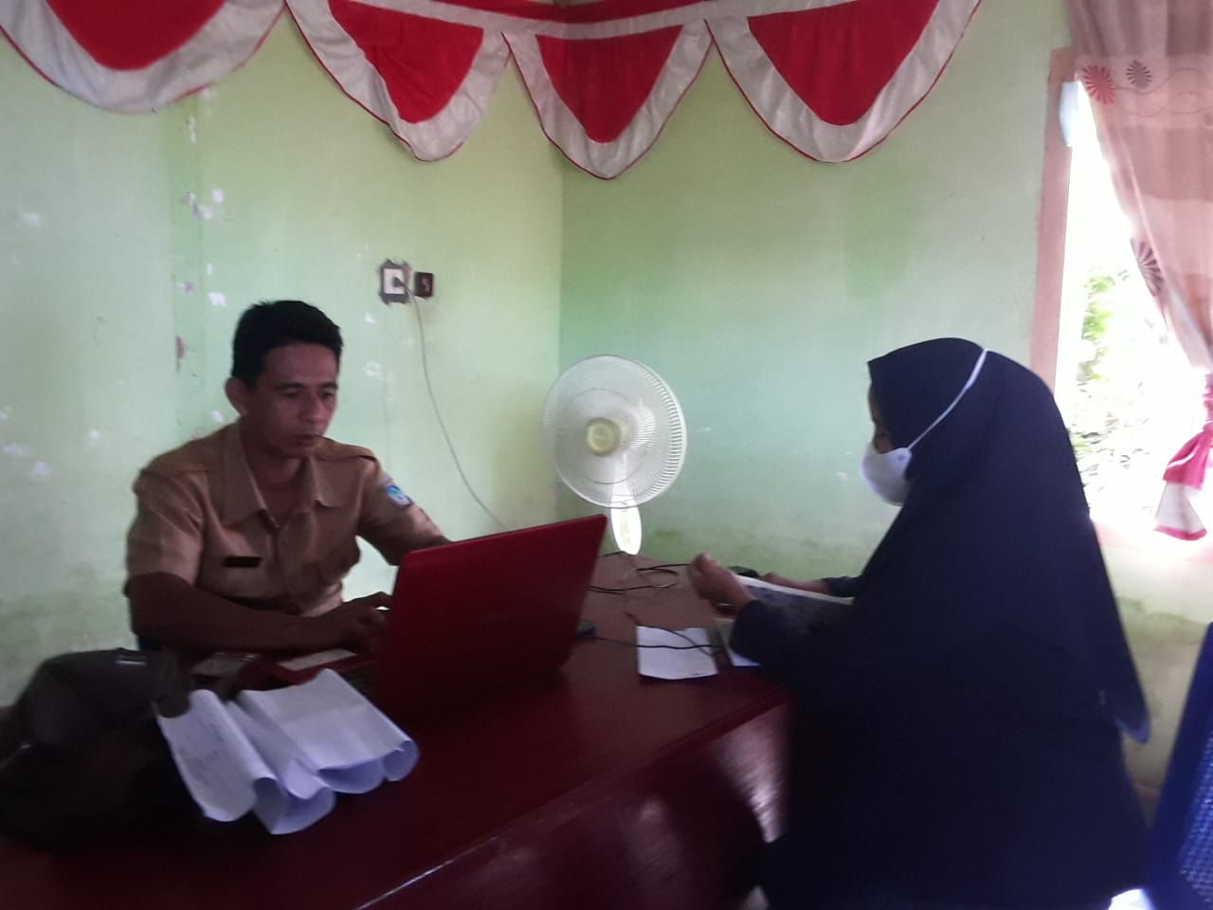

Saat Melakukan Wawancara Bersama Ayahanda Bapak Zulkifli Latembo

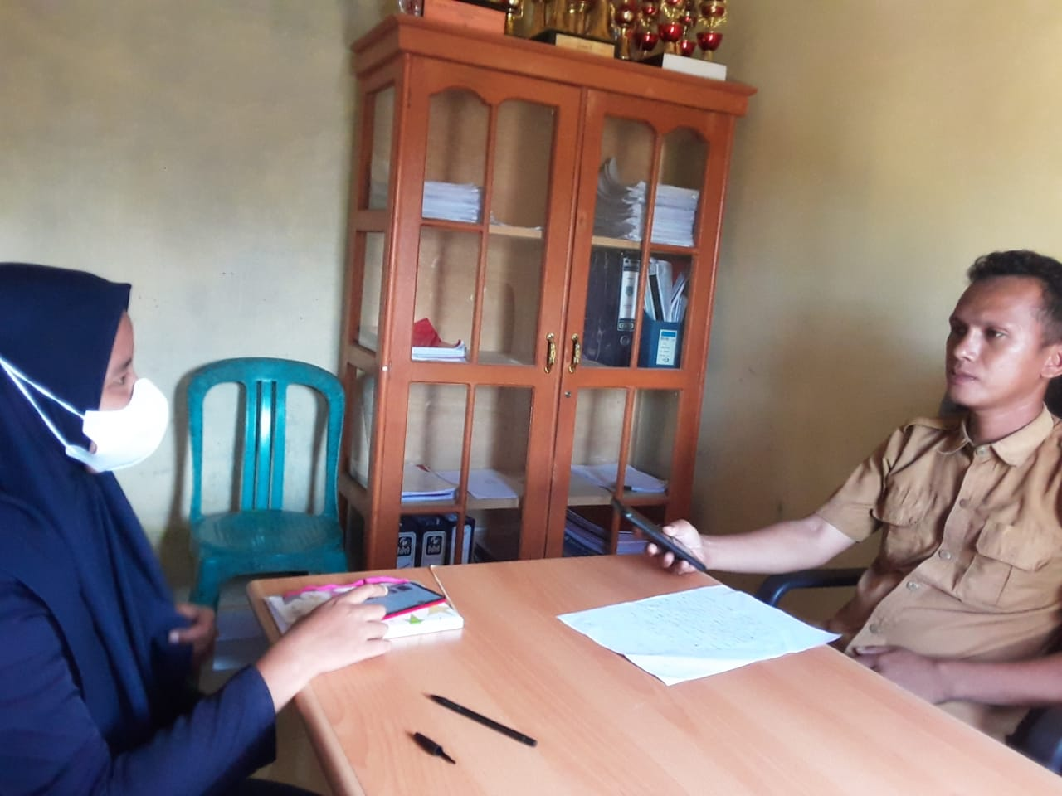

Saat Melakukan Wawancara Bersama Sekretaris Bapak Ahmad Mamonto S.Sos

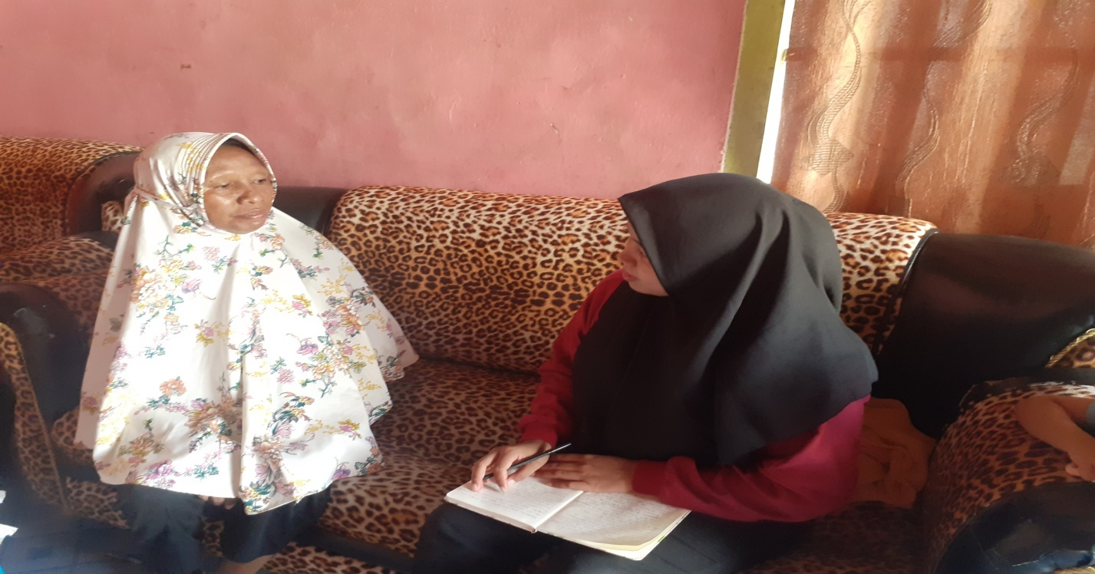

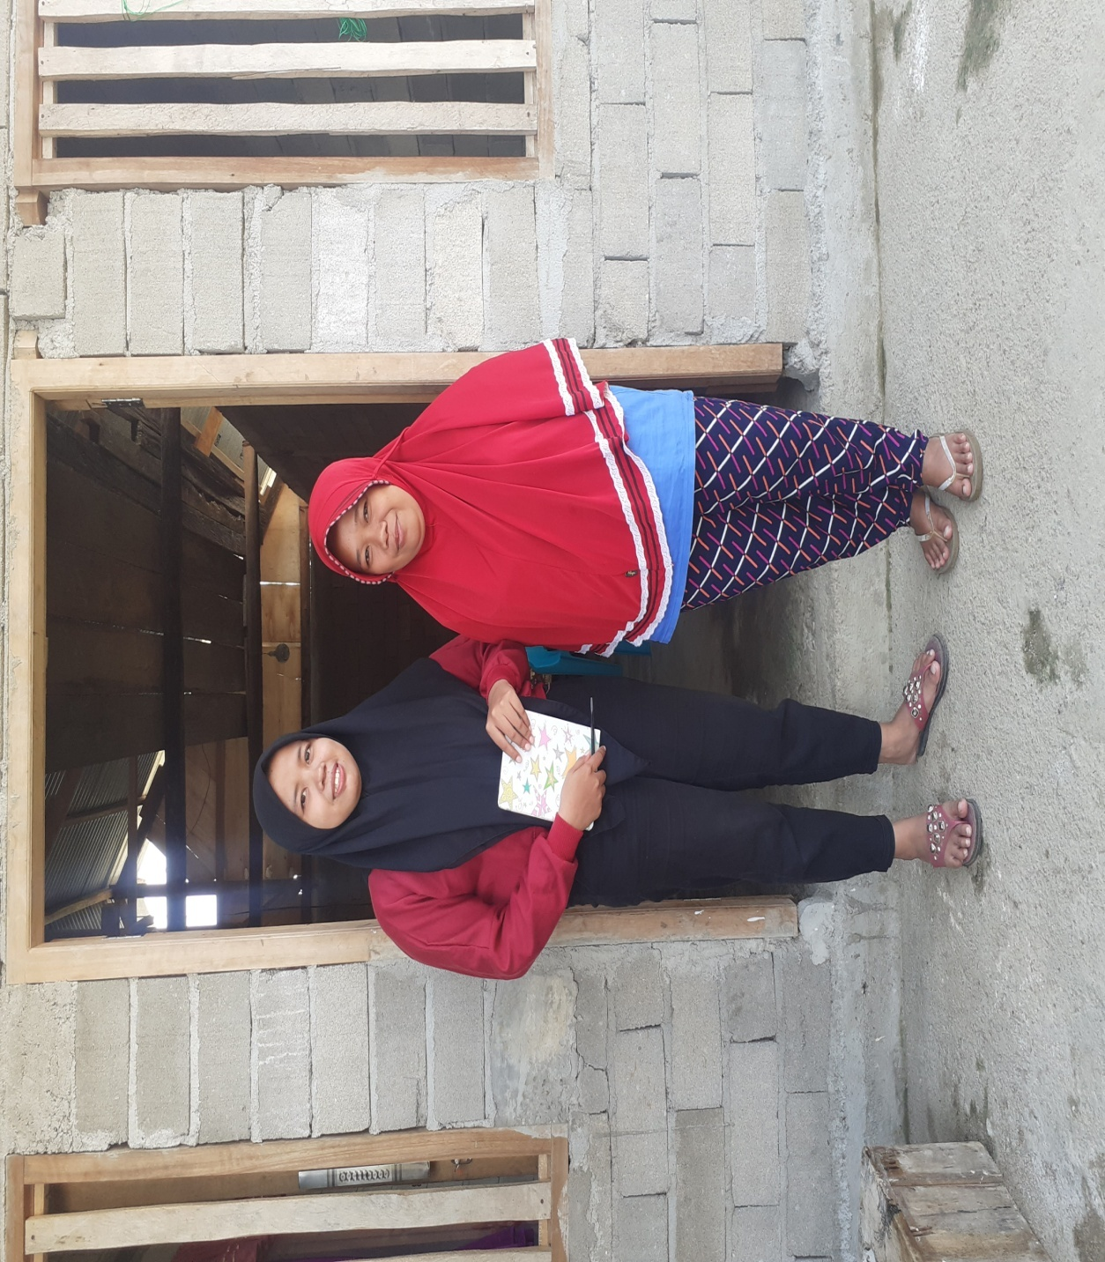
Saat Melakukan Wawancara Bersama Masyarakat Ibu Mariam Moyu

Saat Melakukan Wawancara Bersama Masyarakat Ibu Meristiyani Gani
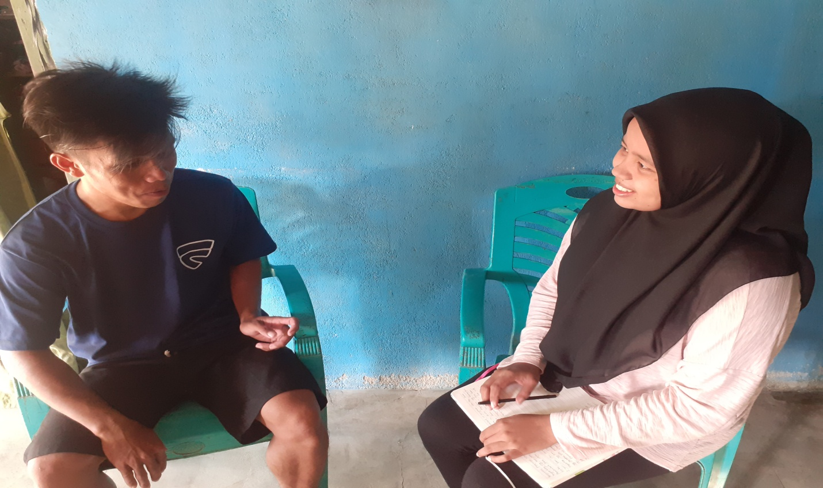
Saat Melakukan Wawancara Bersama Masyarakat Bapak Agus Gani

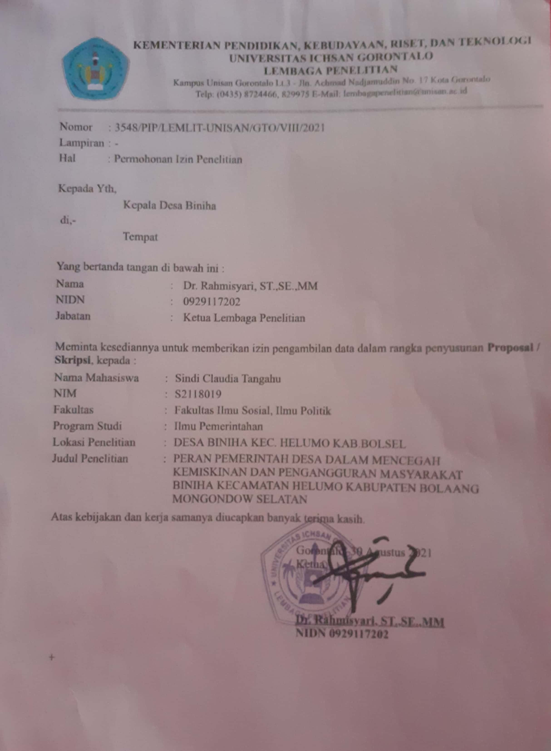

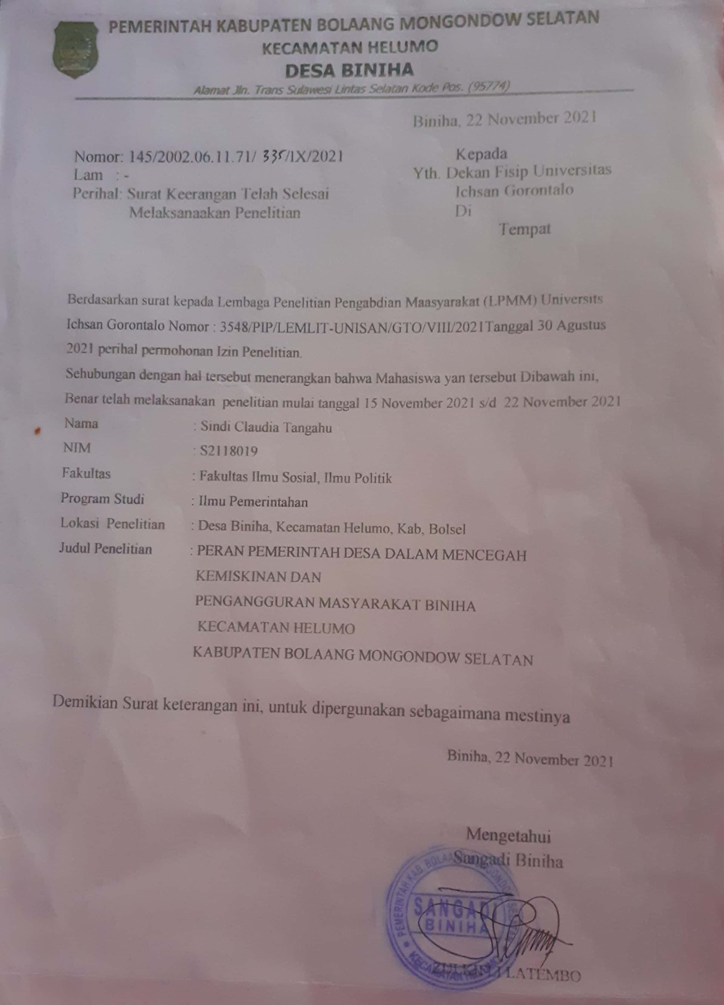

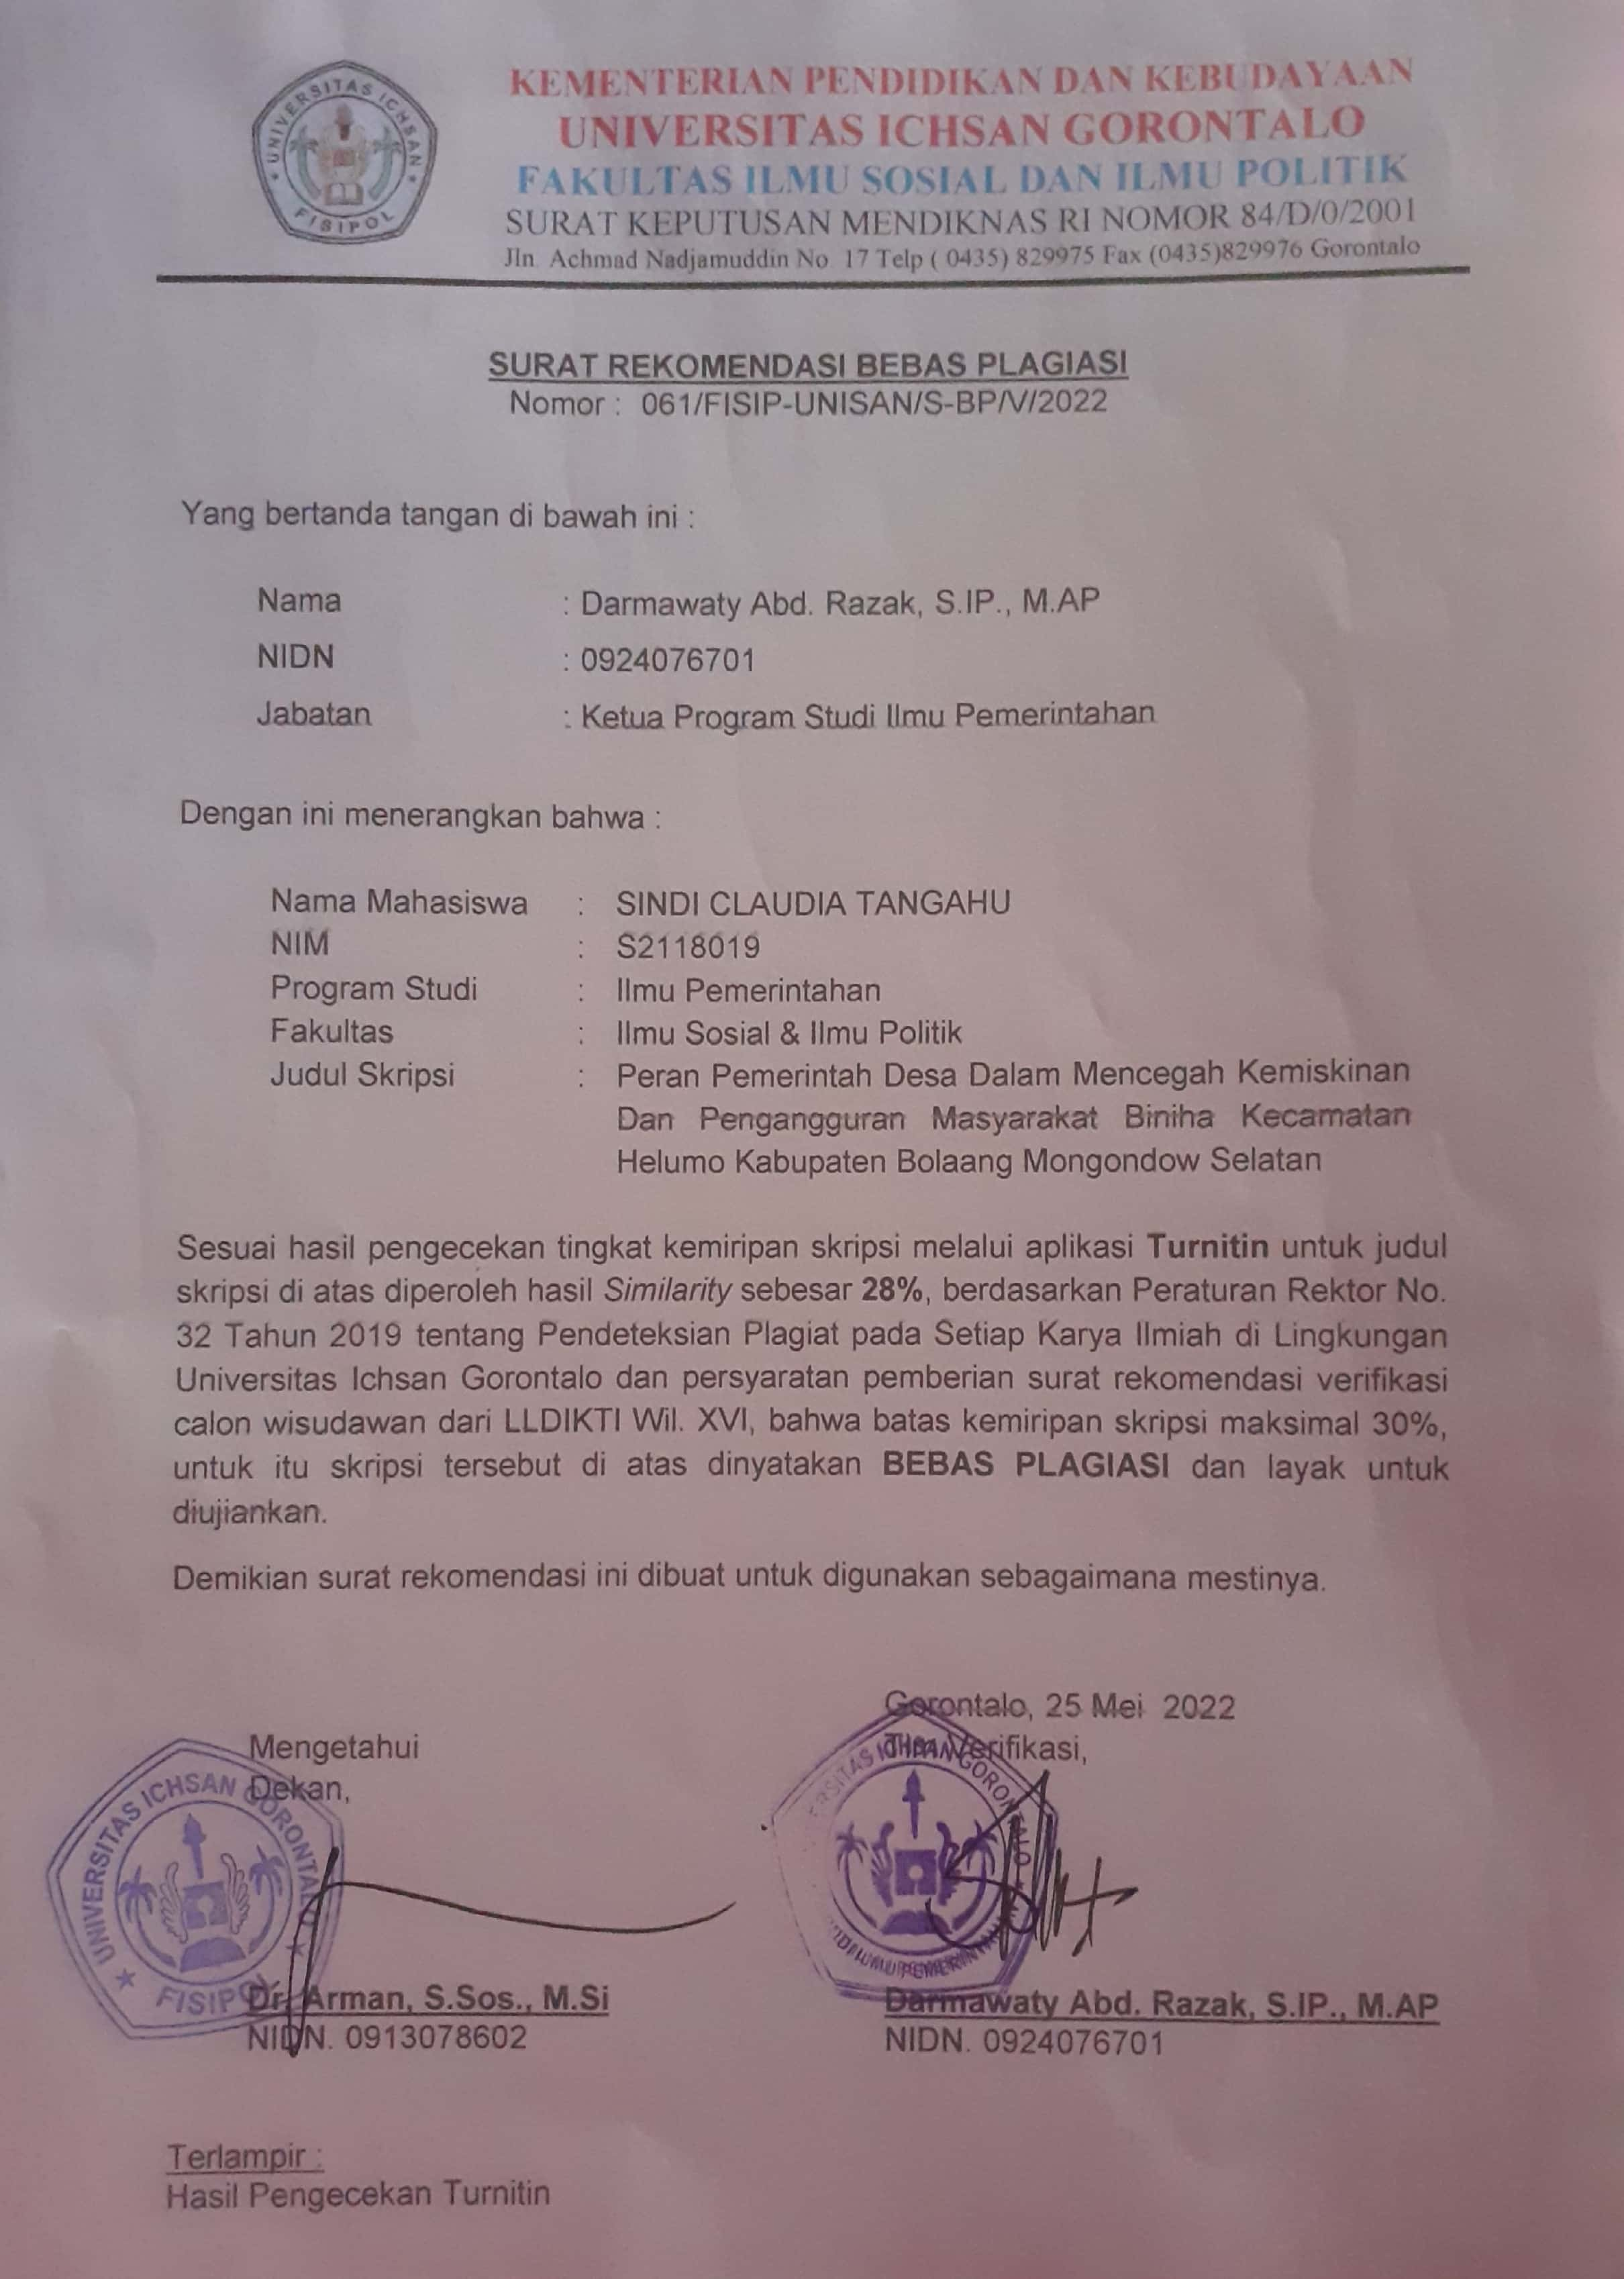

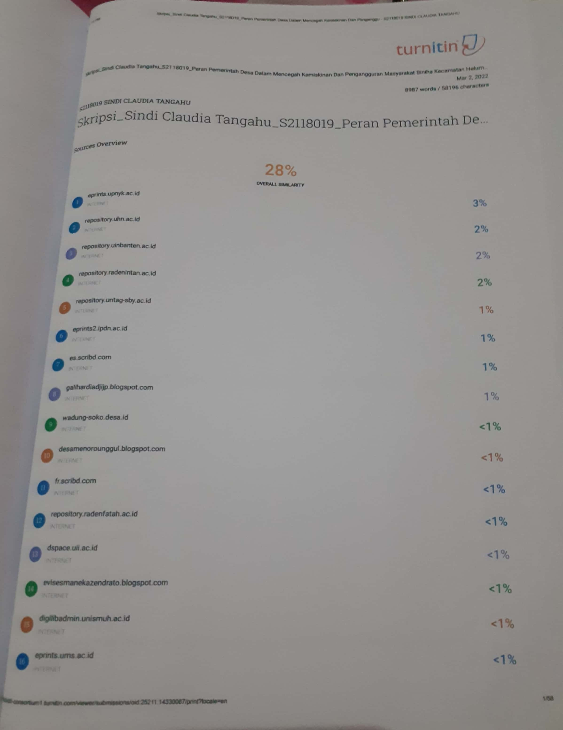

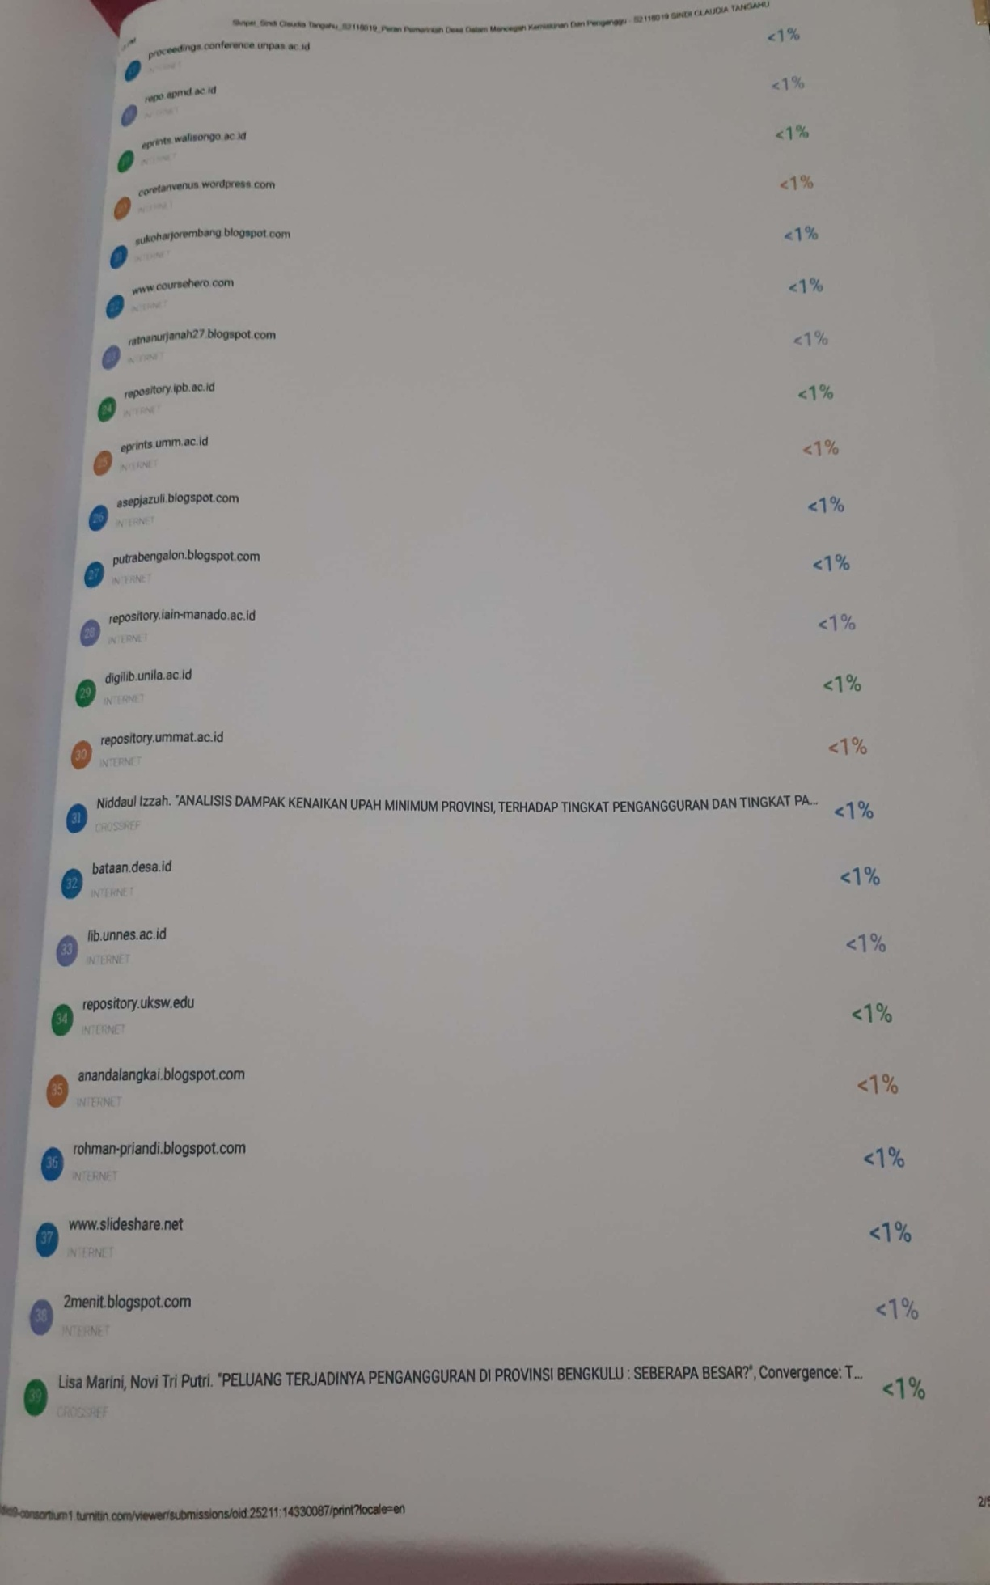



ABSTRACT

SINDI CLAUDIA TANGAHU. S2118019. THE ROLE OF THE VILLAGE GOVERNMENT IN PREVENTING POVERTY AND UNEMPLOYMENT OF BINIHA SOCIETY, HELUMO SUBDISTRICT, SOUTH BOLAANG MONGONDOW

This study aims to find the role of the village government in overcoming poverty and unemployment of Biniha society, Helumo Subdistrict, South Bolaang Mongondow District. This study uses a qualitative approach. The qualitative approach is taken to solve the problems in the field. Data is obtained by conducting interviews. The number of people interviewed covers five people in one village. The results of the study show that the village government has a quite good role in preventing poverty and unemployment is quite good. Poverty and unemployment prevention is done through assistance from the government. However, there are still factors that become obstacles for village officials regarding economic problems.

Keywords: the role of government, poverty, unemployment

ABSTRAK

SINDI CLAUDIA TANGAHU. S2118019. PERAN PEMERINTAH DESA DALAM MENCEGAH KEMISKINAN DAN PENGANGGURAN MASYARAKAT BINIHA KECAMATAN HELUMO KABUPATEN BOLAANG MONGONDOW SELATAN
Penelitian ini bertujuan untuk mengetahui peran pemerintah desa dalam mengatasi kemiskinan dan pengangguran masyarakat biniha kecamtan helumo kabupaten bolaang mongondow selatan. Penelitian ini menggunakan pendekatan kualitatif. Pendekatan kualitatif diarahkan untuk memecahkan masalah yang ada di lapangan. Sebagai alat untuk mendapatkan informasi dengan melakukan wawancara. Jumlah orang yang di wawancara sebanyak 5 orang dalam 1 desa.Dari hasil penelitian menunjukan bahwa peran pemerintah desa dalam mencegah kemiskinan dan pengangguran sudah cukup baik dalam mencegah akan terjadinya kemiskinan dan pengangguran melalui bantuan-bantuan dari pemerintah. Walaupun masih ada faktor yang menjadi kendala selaku aparat desa mengenai masalah ekonomi.
Kata kunci: peran pemerintah, kemiskinan, pengangguran

CURRICULUM VITAE
- Identitas Diri

Nama lengkap : Sindi Claudia Tangahu
Tempat & tanggal lahir : Biniha, 23 April 2000
Jenis kelamin : Perempuan
Agama : Islam
Nim : S2118019
Alamat : Desa Biniha Kec Helumo Kab Bolaang Mongondow selatan
Nama Orang Tua
- Ayah : Helmi Tangahu
- Ibu : Hartati Lakadjo
- Riwayat Pendidikan
No | Tahun | Jenjang Pendidikan | Tempat | Keterangan
1 | 2005-2007 | Tk aisyiyah Bustanul Athfal Kotamobagu | Kotamobagu | Berijazah
2 | 2007-2013 | SDN Biniha | Biniha | Berijazah
3 | 2013-2015 | MTS Biniha | Biniha | Berijazah
4 | 2015-2018 | SMK N 2 Gorontalo | Gorontalo | Berijazah
5 | 2018-2022 | UNIVERSITAS ICHSAN GORONTALO | Gorontalo | Berijazah

